**用户手册（含运行、单元测试和集成测试截图screen capture）**

1. **运行步骤截图及说明**

**1.登录注册部分**

可以选择不同的用户身份，输入相应的账号密码进行登录：

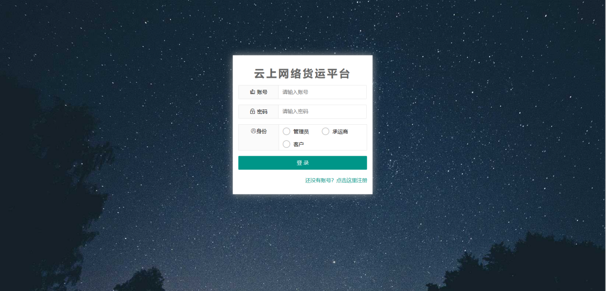

若没有相应账户，可以先选择身份后点击注册，注册新的账号：

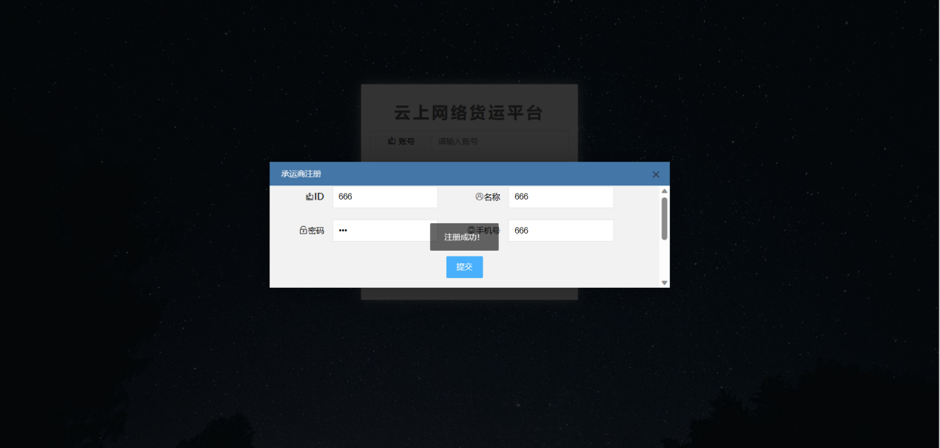

**2.管理员界面功能**

我们先进入管理员界面，进入后可以点击右上角进行切换账号和退出：

（管理员账号：admin 密码：admin）

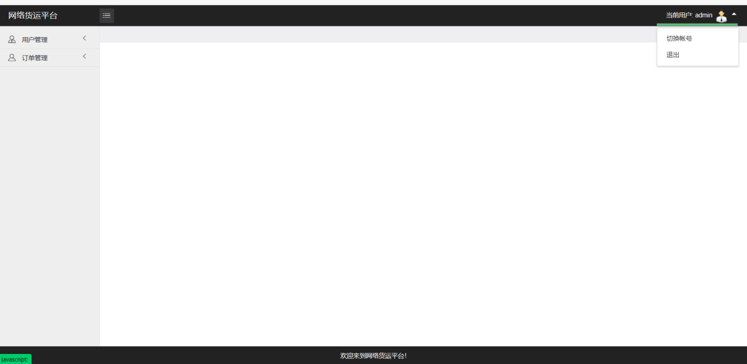

管理员可对客户进行管理，涉及操作包括增删改查：

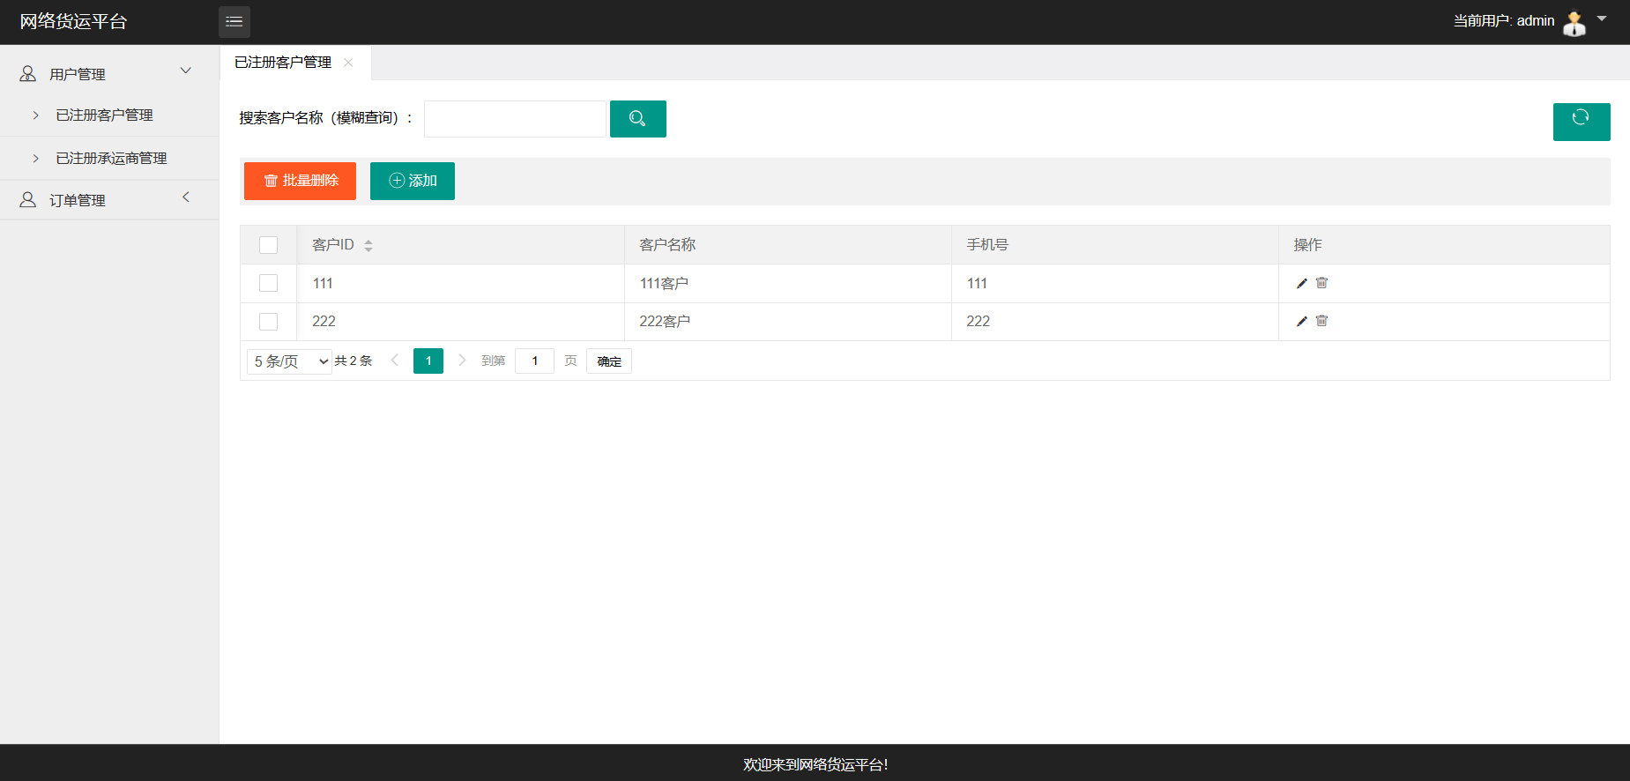

可以添加新客户：

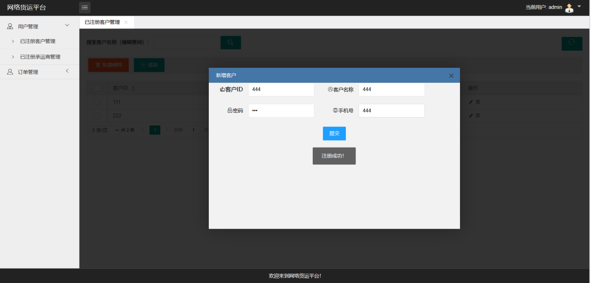

可以根据客户名称进行模糊查询，即关键字匹配：

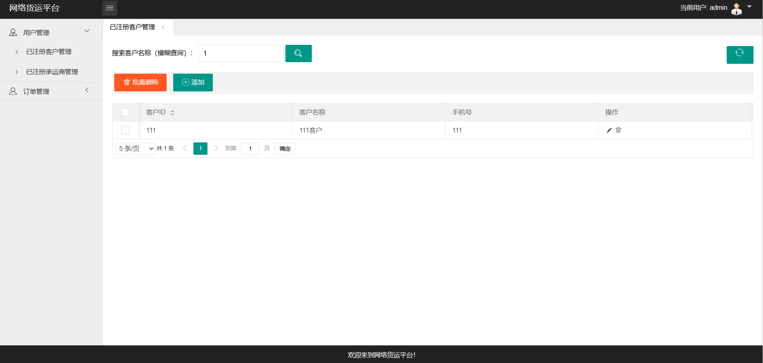

可以修改对应的客户信息：

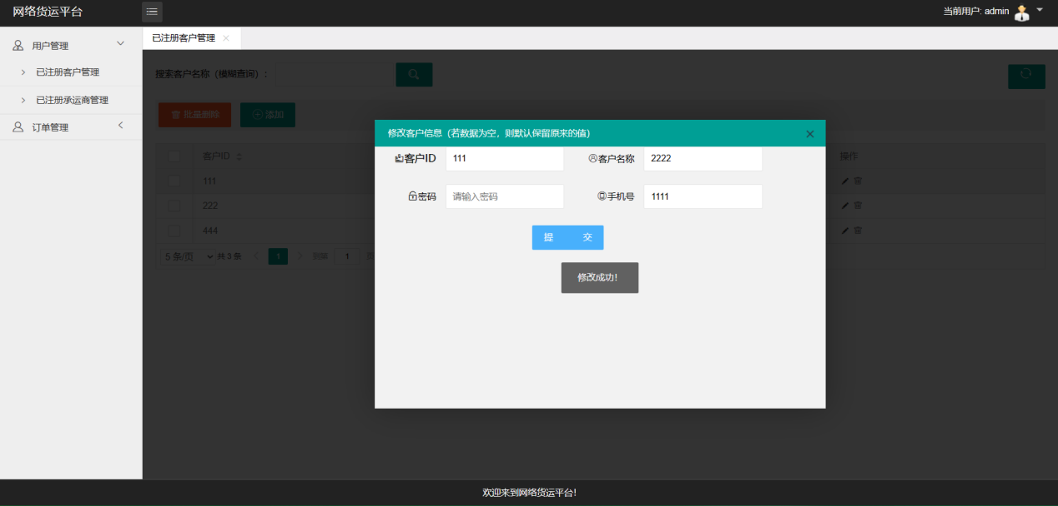

还可以选择某一客户进行单个删除：

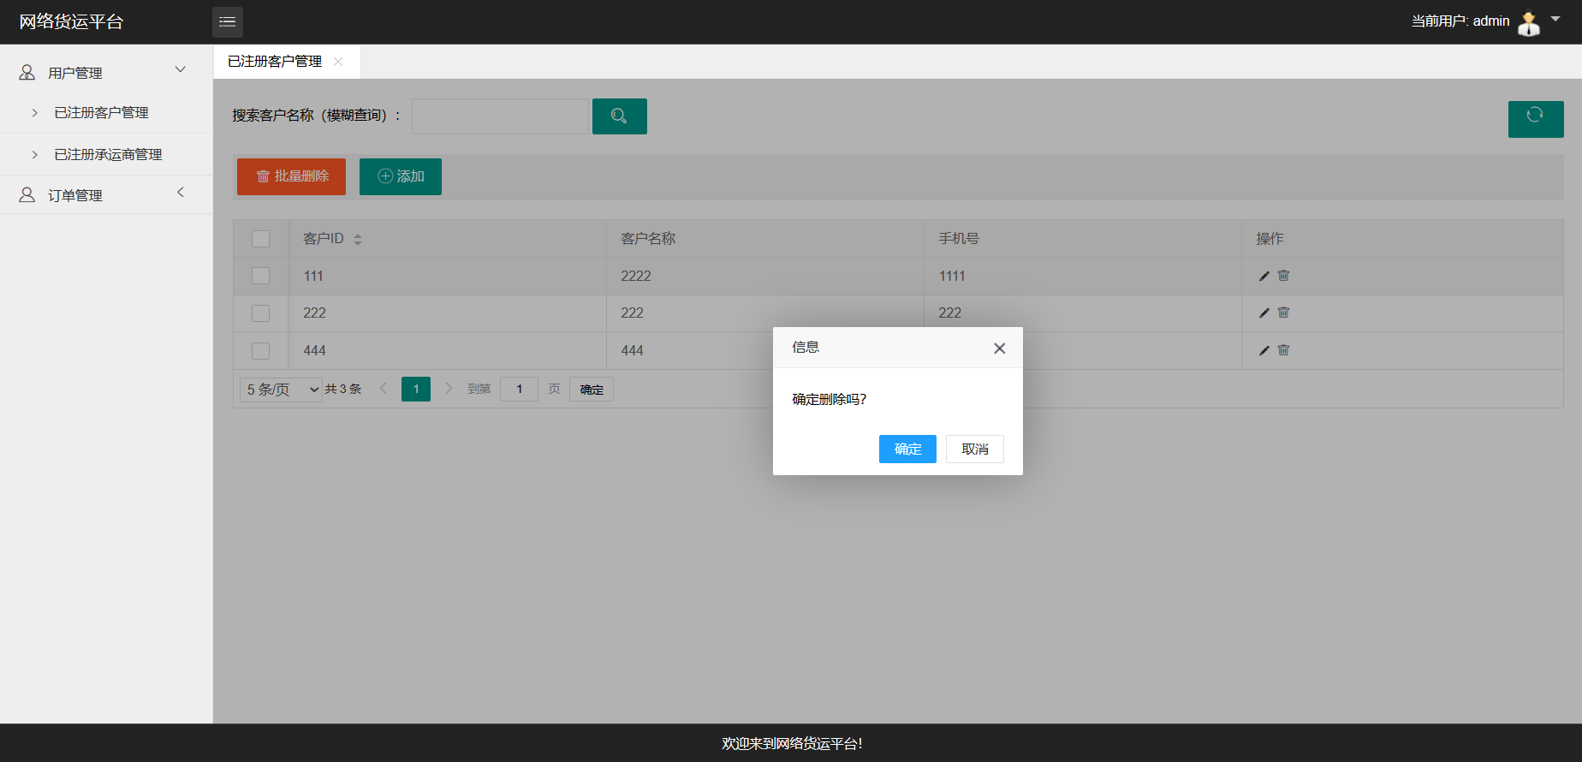

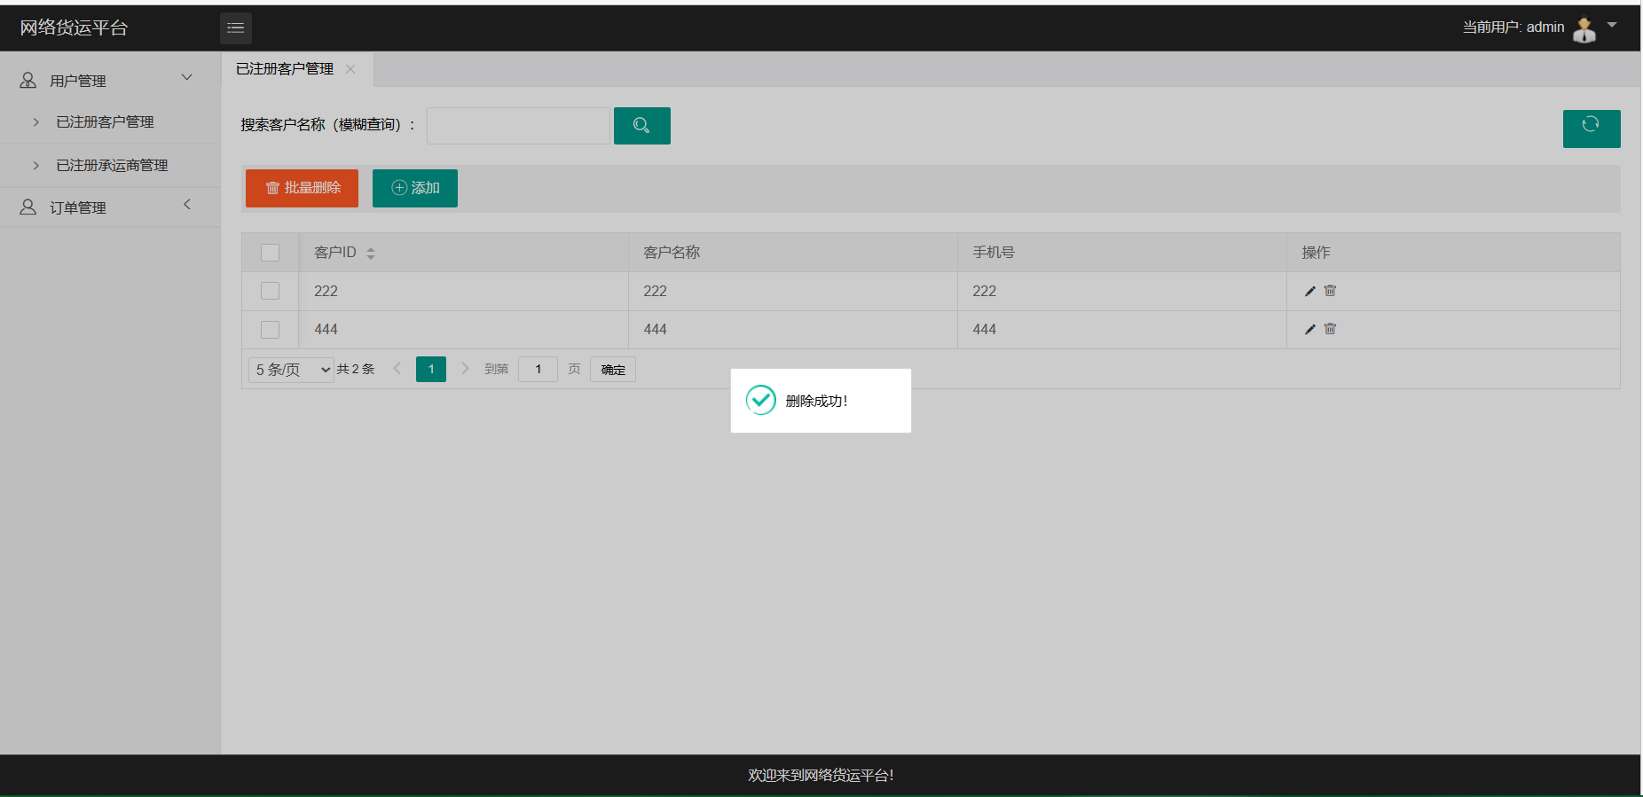

还可以选择多个客户进行批量删除：

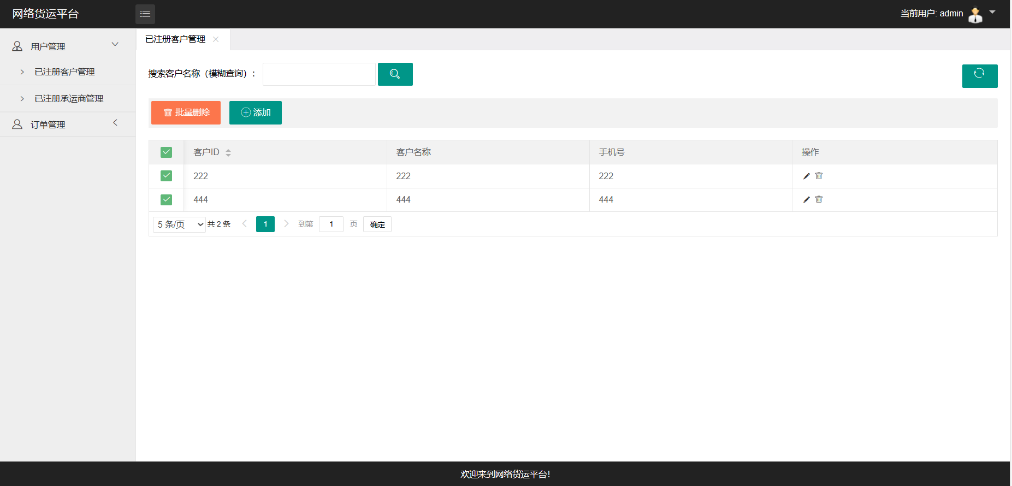

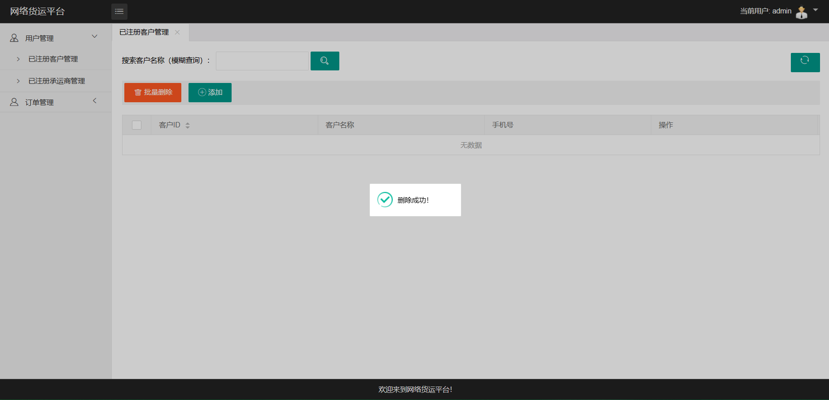

管理员还可以对承运商公司进行管理，涉及操作包括增删改查（与客户管理同理）：

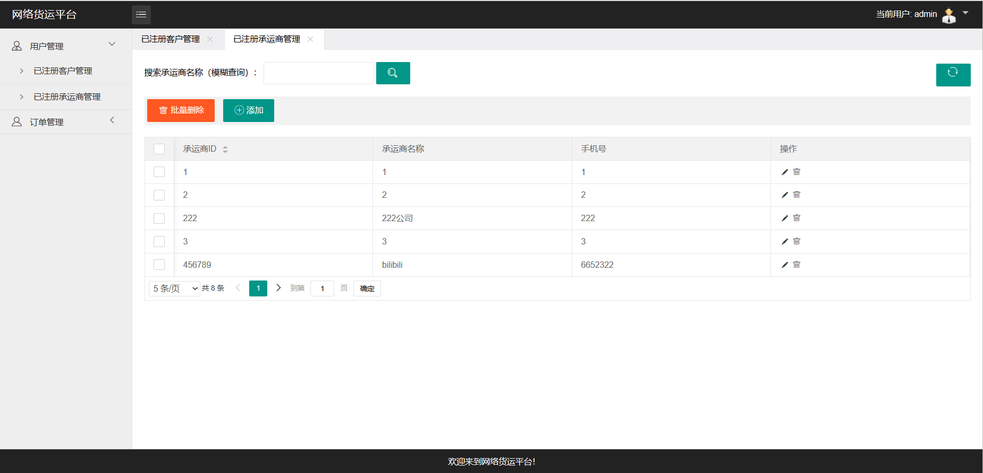

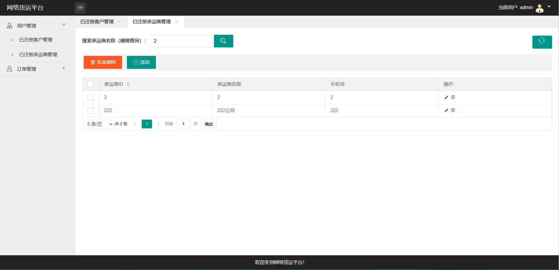

管理员还可以对订单进行管理，查询整个平台上的所有订单及其状态信息：

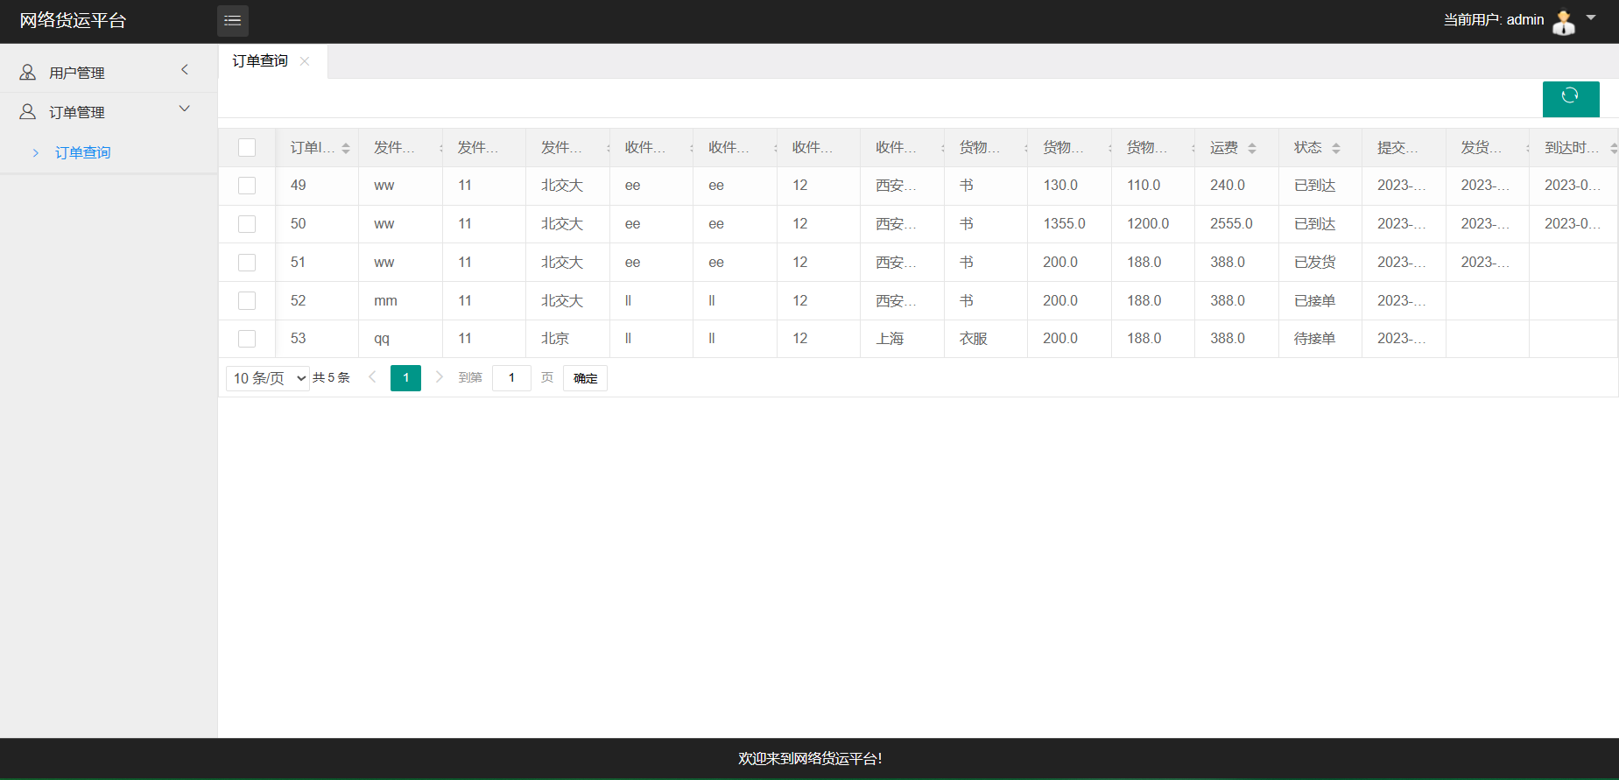

**3.客户界面功能**

客户可以填写货源信息，提交货源：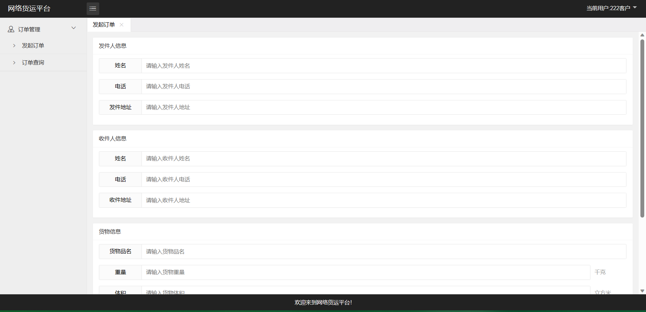

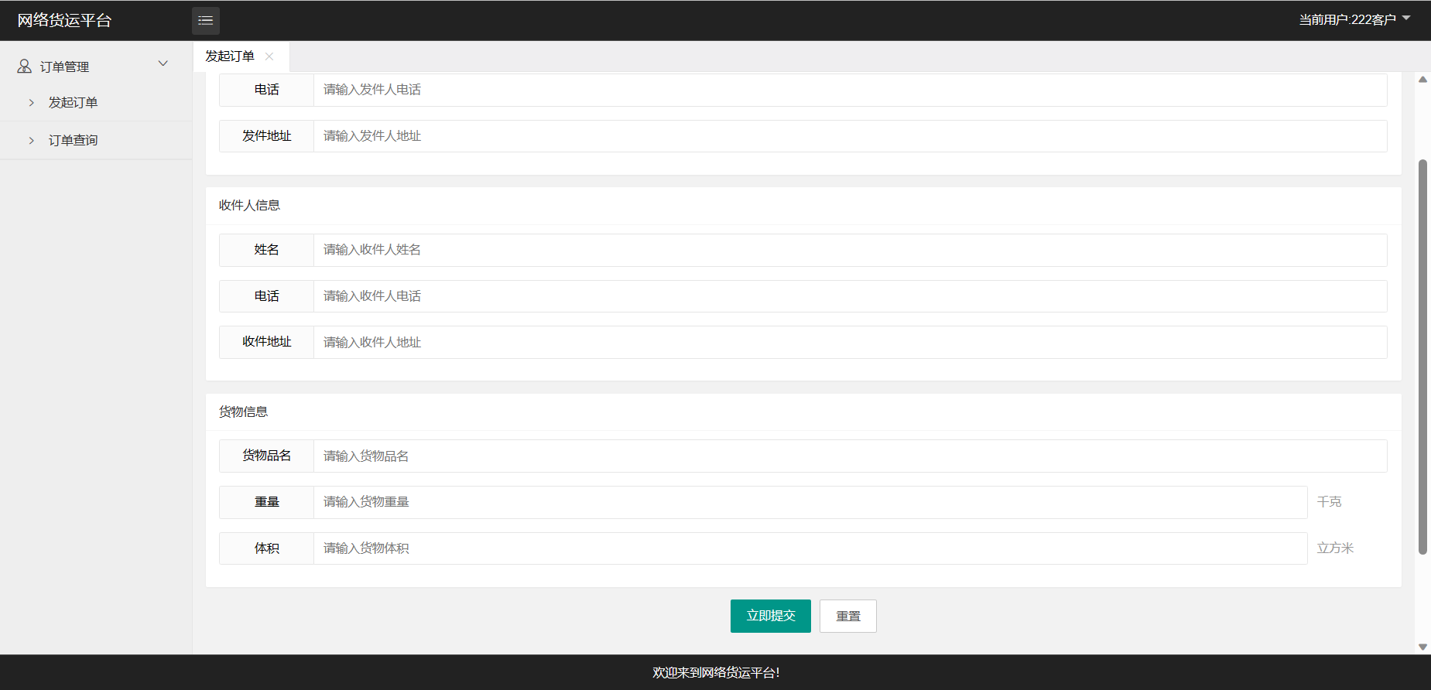

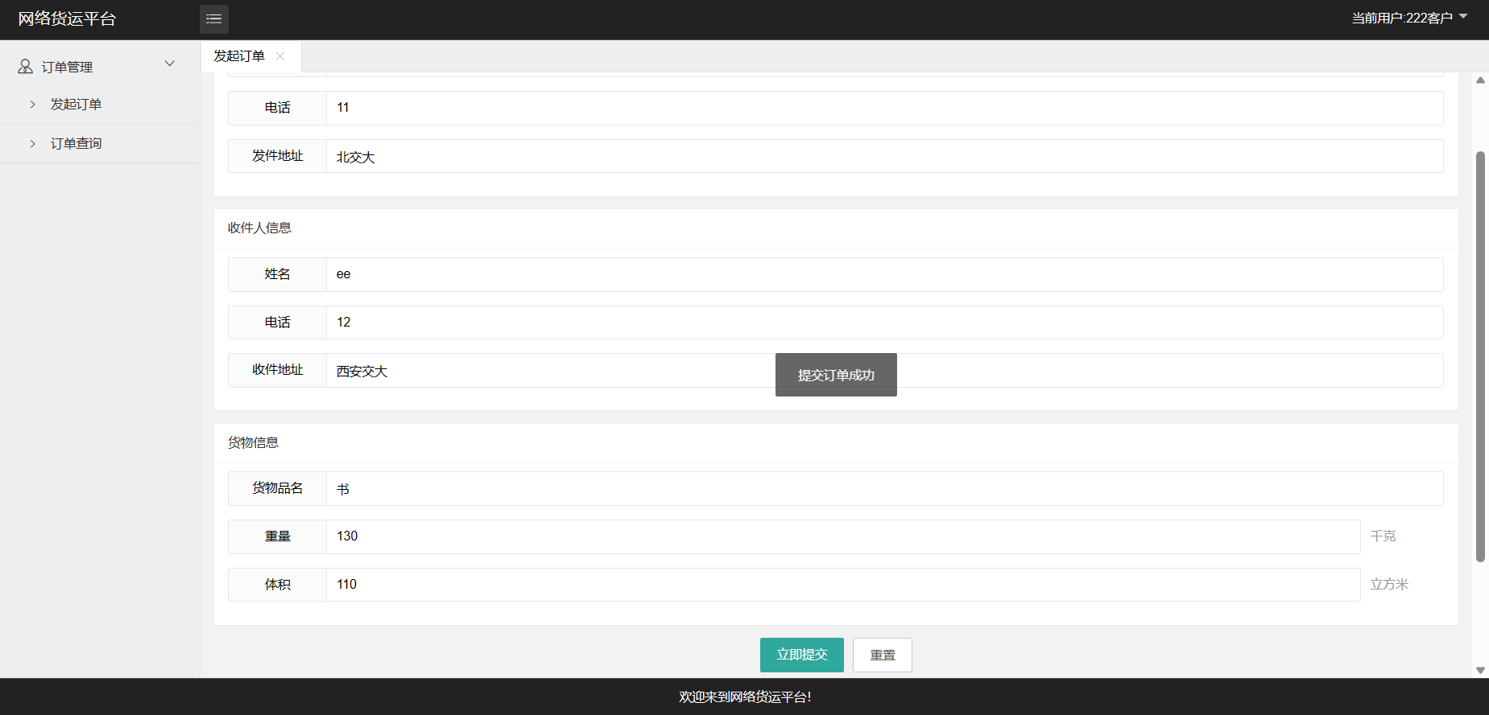

填写的货源信息有必填项，不能为空提示：

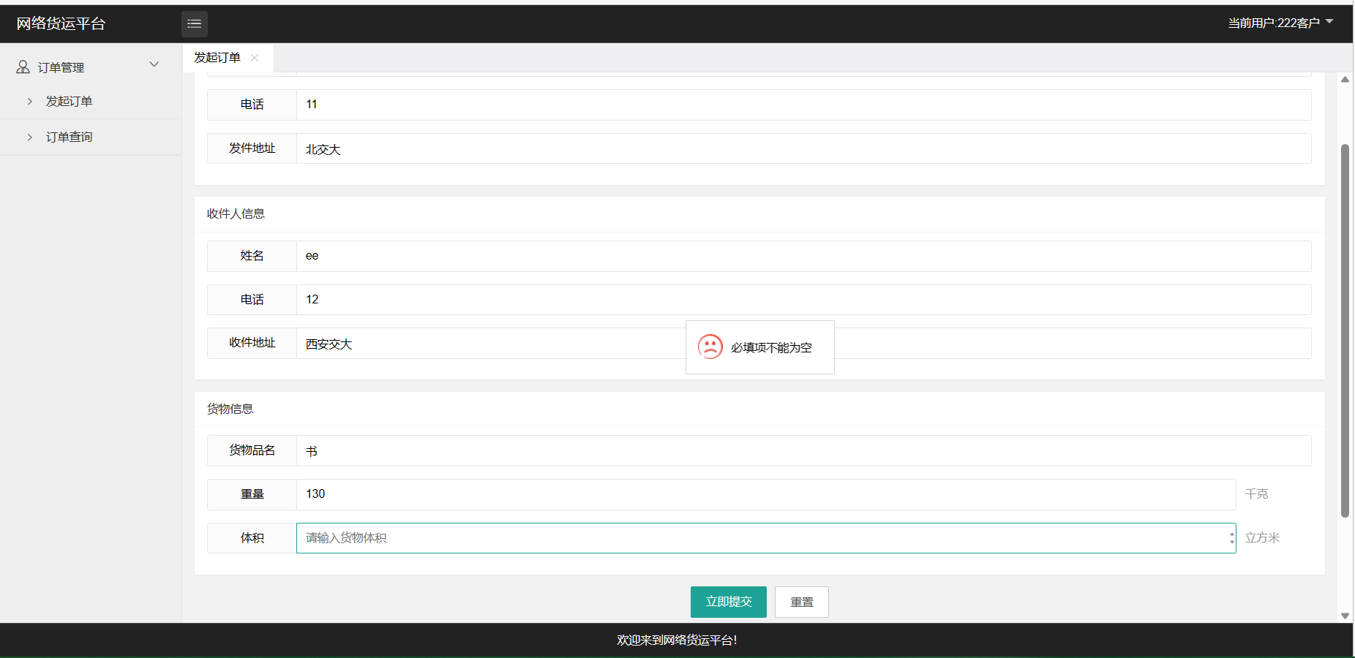

客户还能查看自己提交的货源订单的信息及实时状态：（已实现分页展示功能）

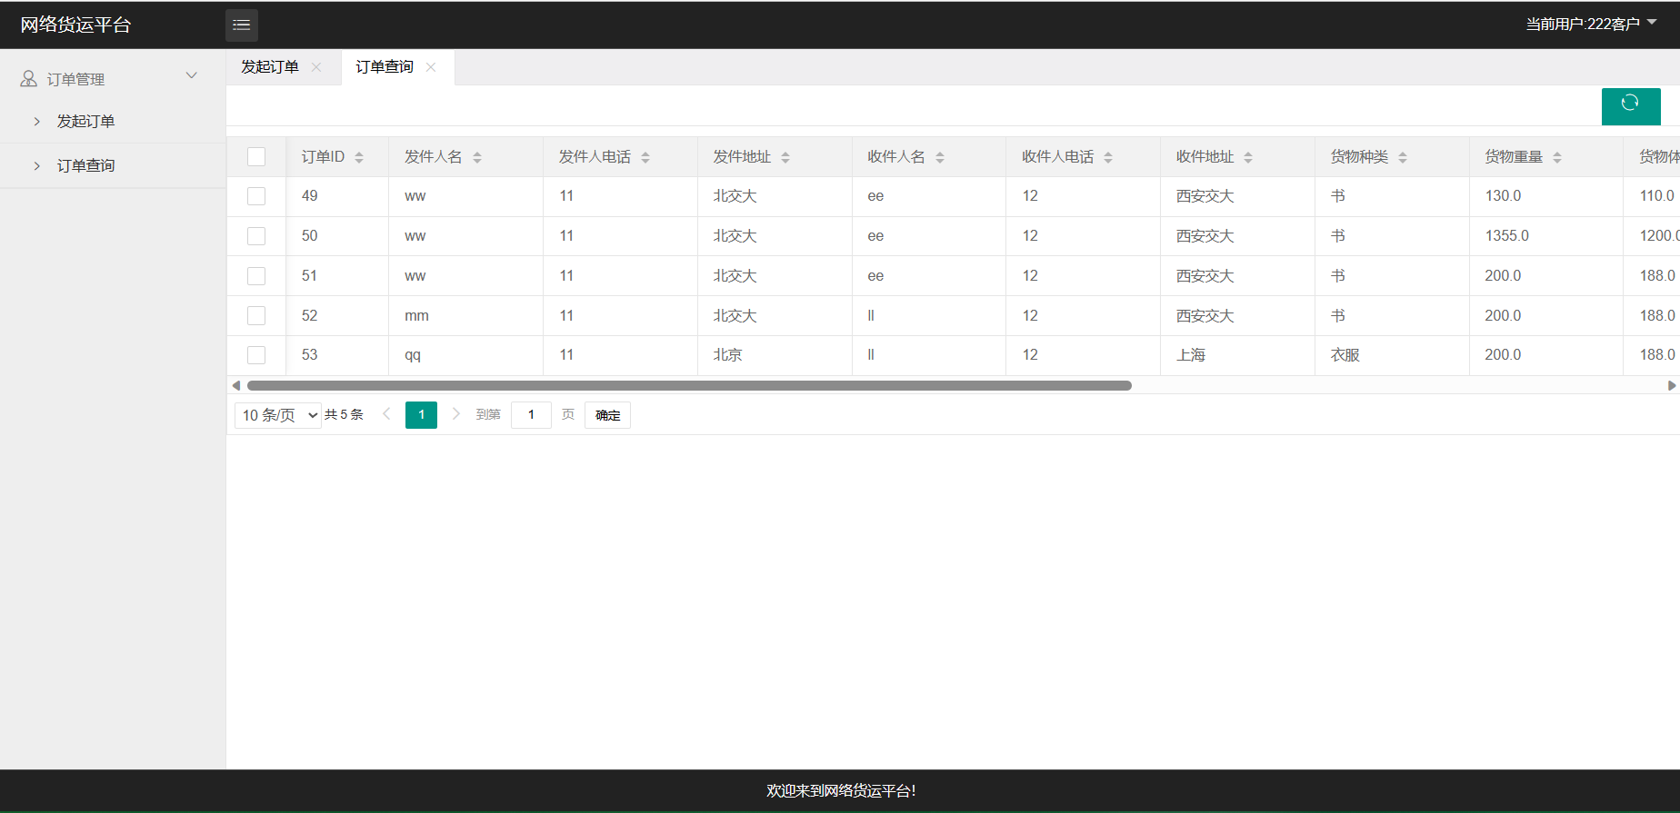

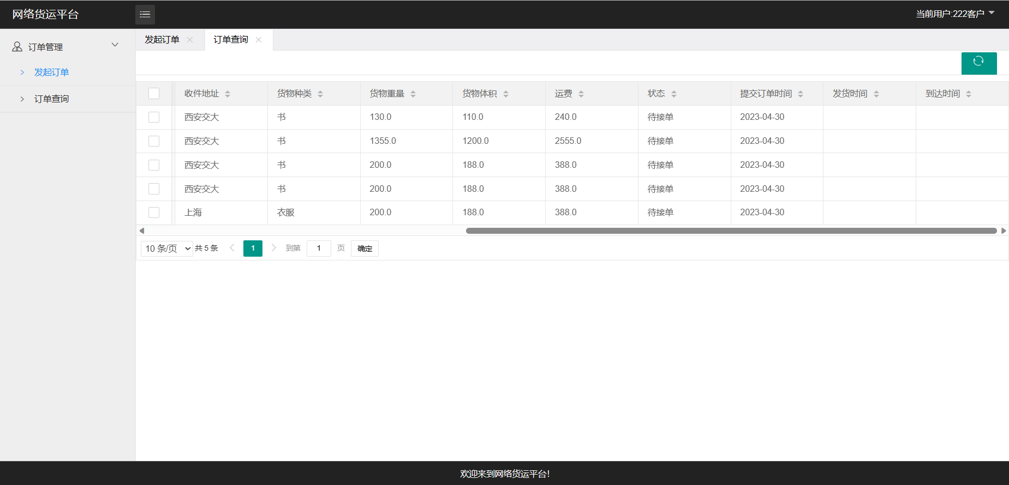

查询信息列表中，可以在任意属性上根据升序和降序进行排序展示:

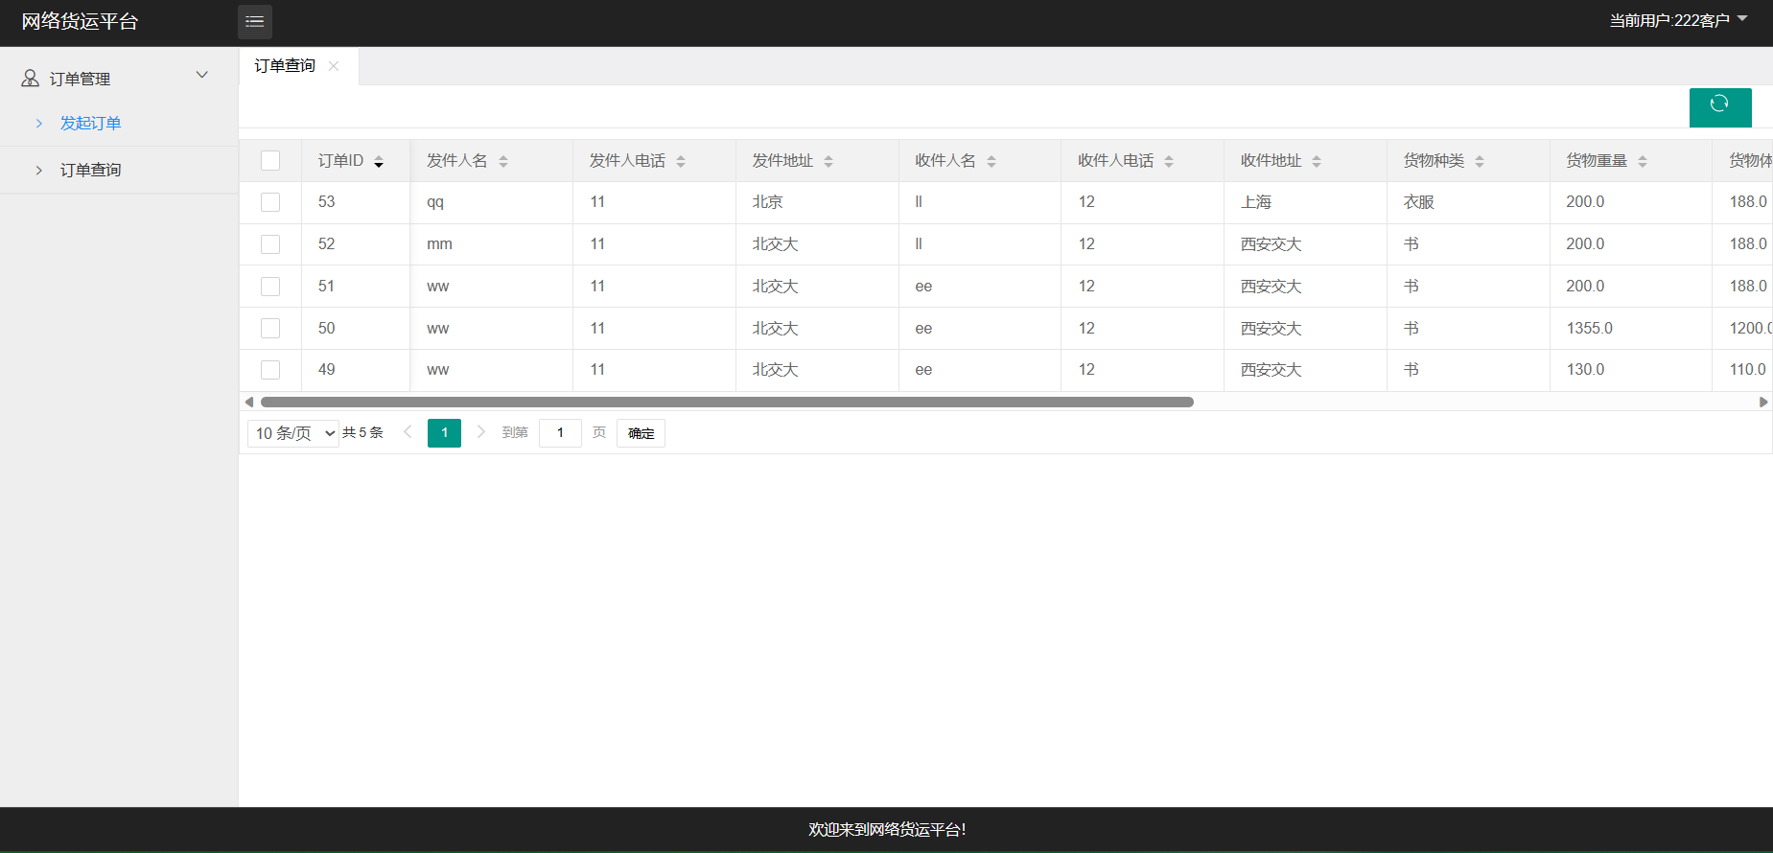

1. **承运商界面功能**

承运商可以浏览所有货源及其信息，选择他们愿意承接的货源进行接单：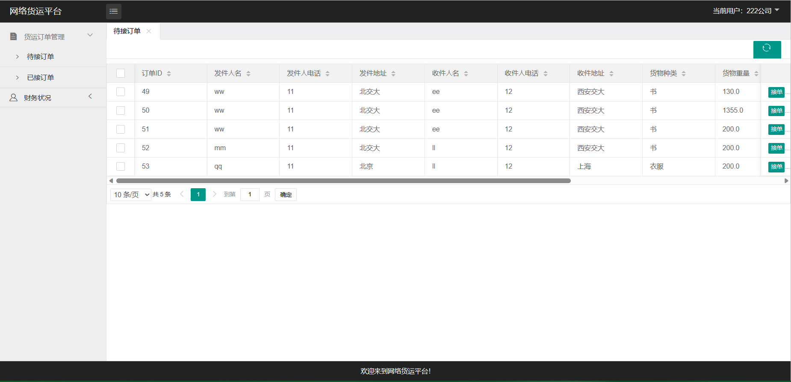

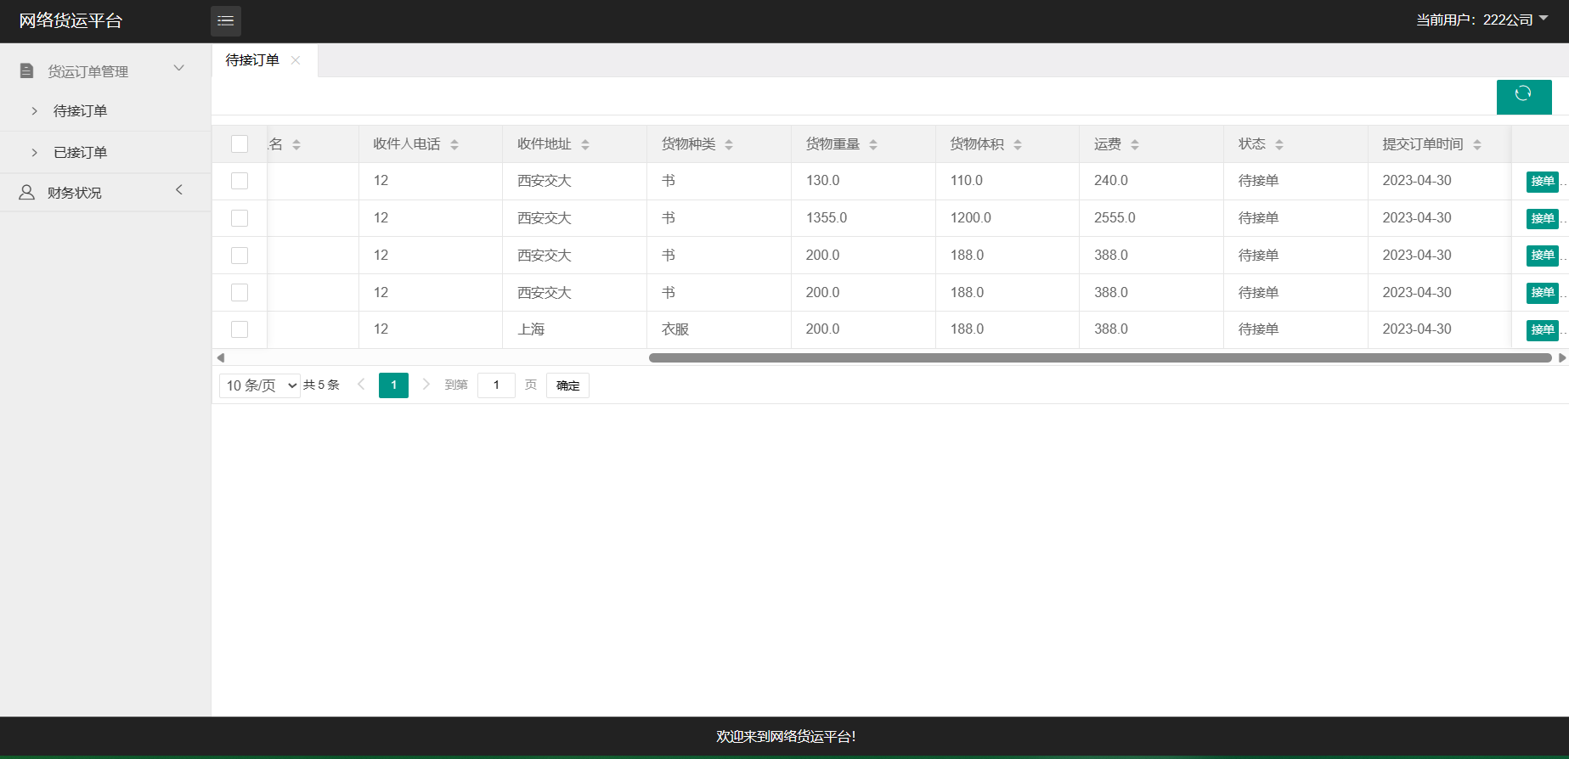

选择接单后，会弹出是否接单的提示：

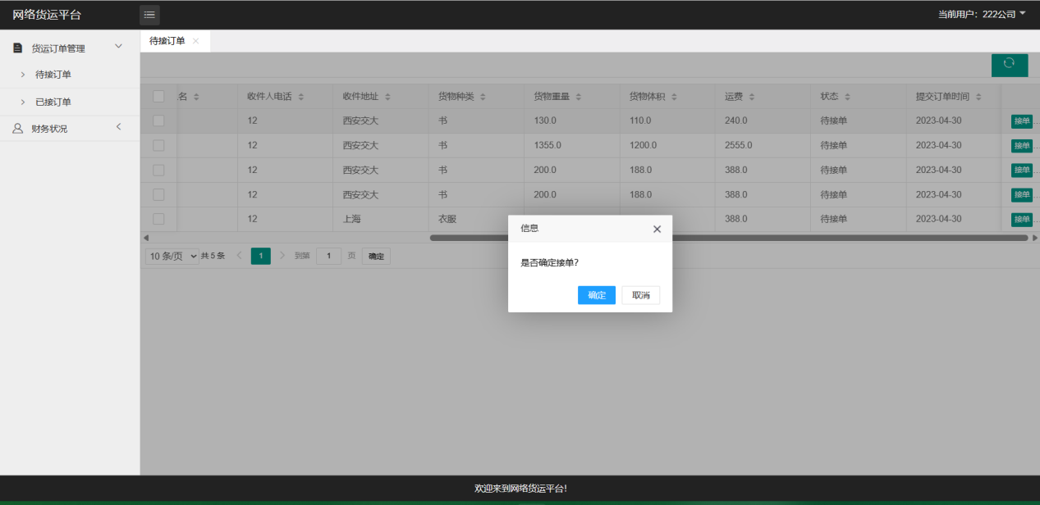

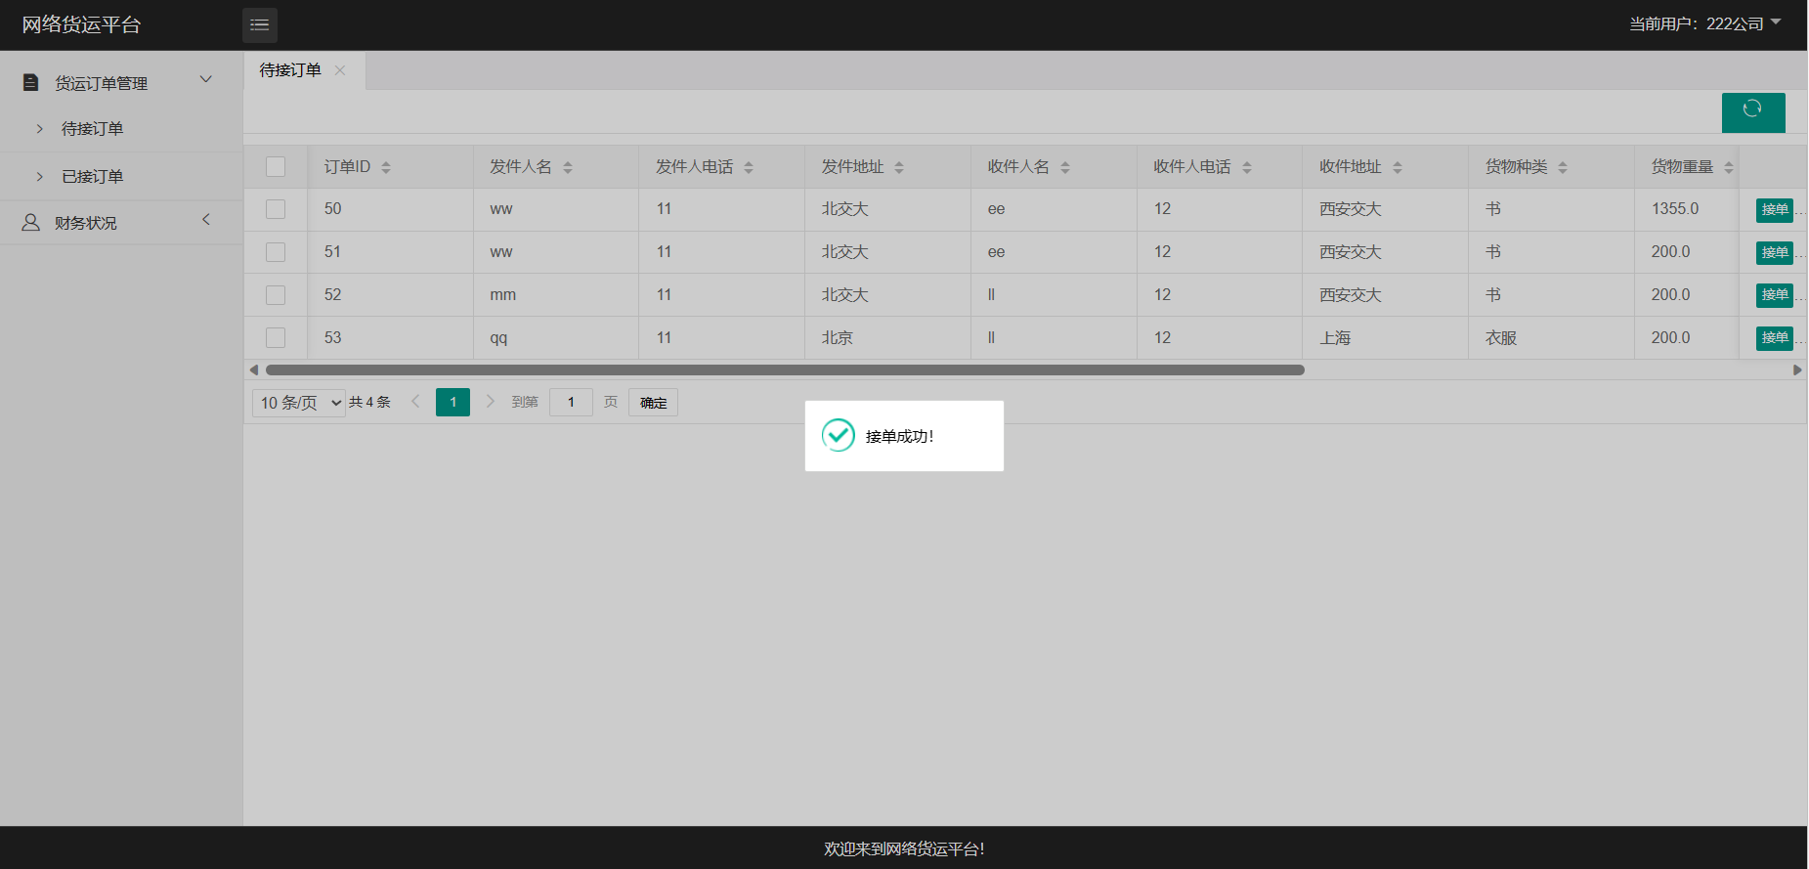

对于已接订单，可以在这里进行查看：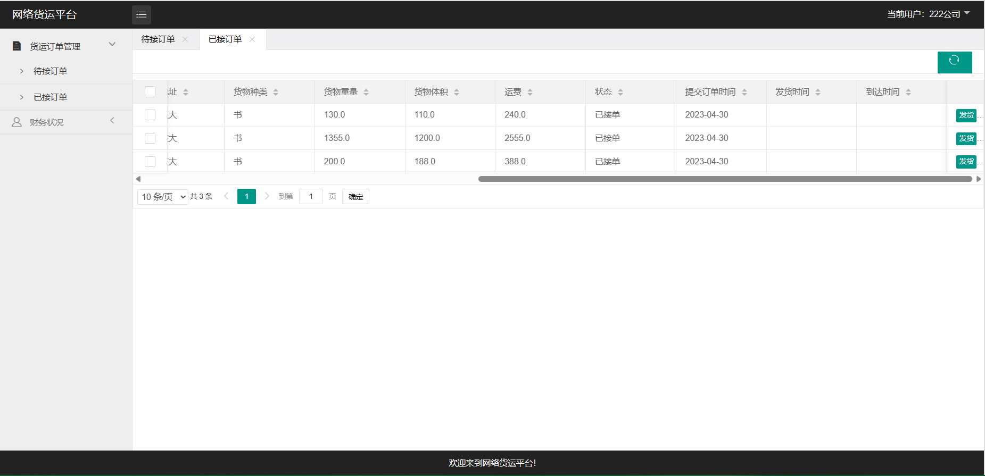

承运商可以修改订单的状态，选择是否已发货：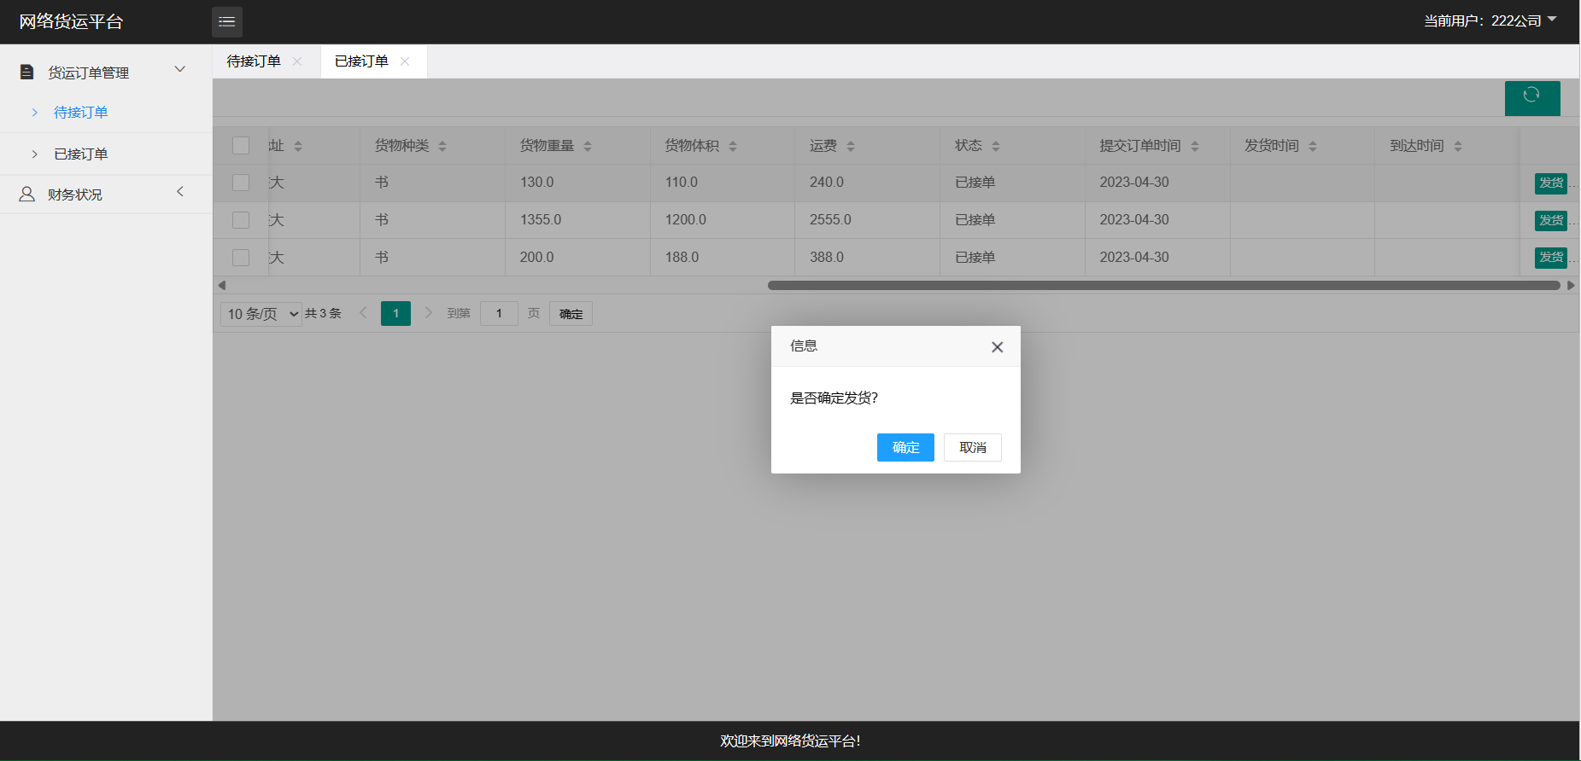

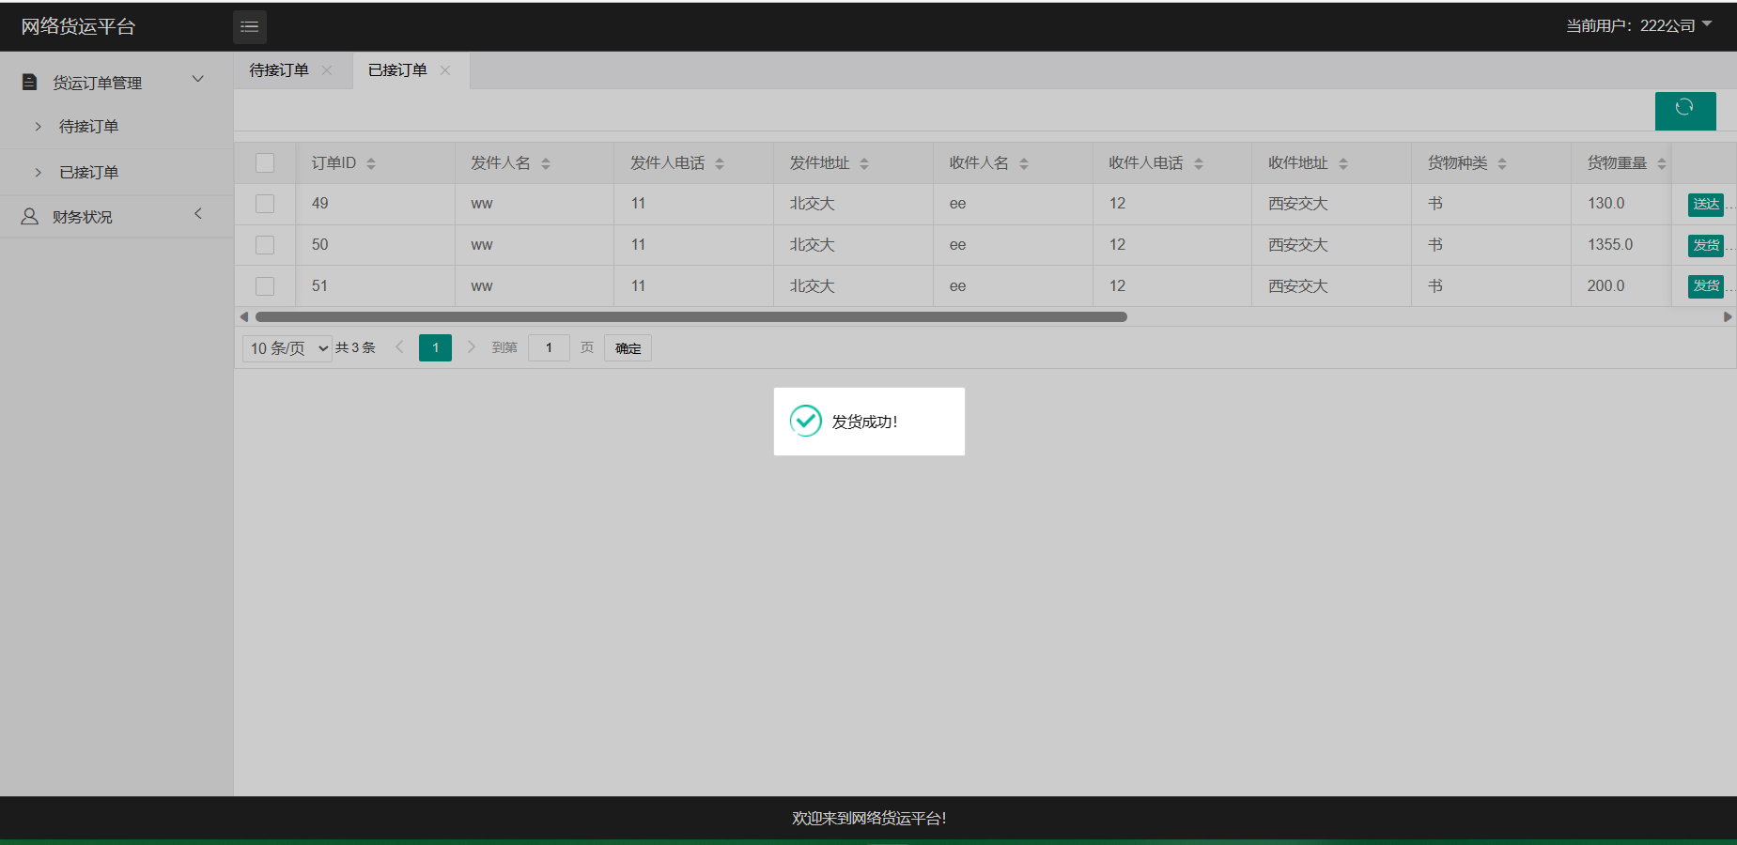

状态修改为已发货后，会自动填充当前发货时间：

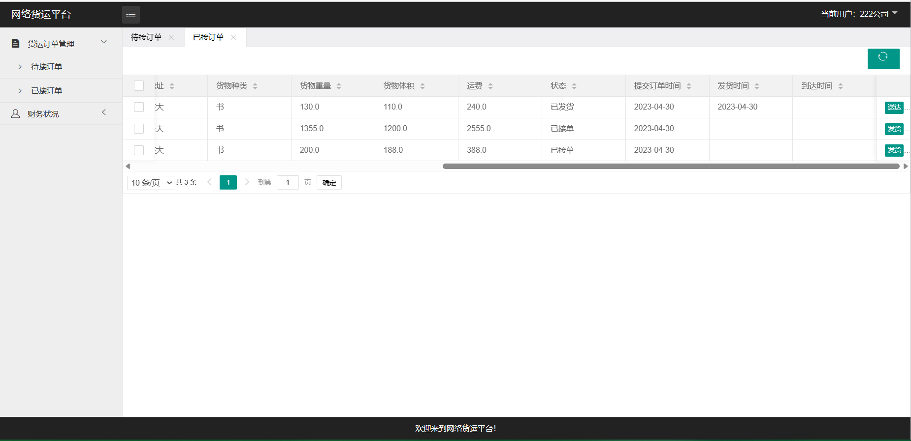

还可以修改状态为是否已送达：

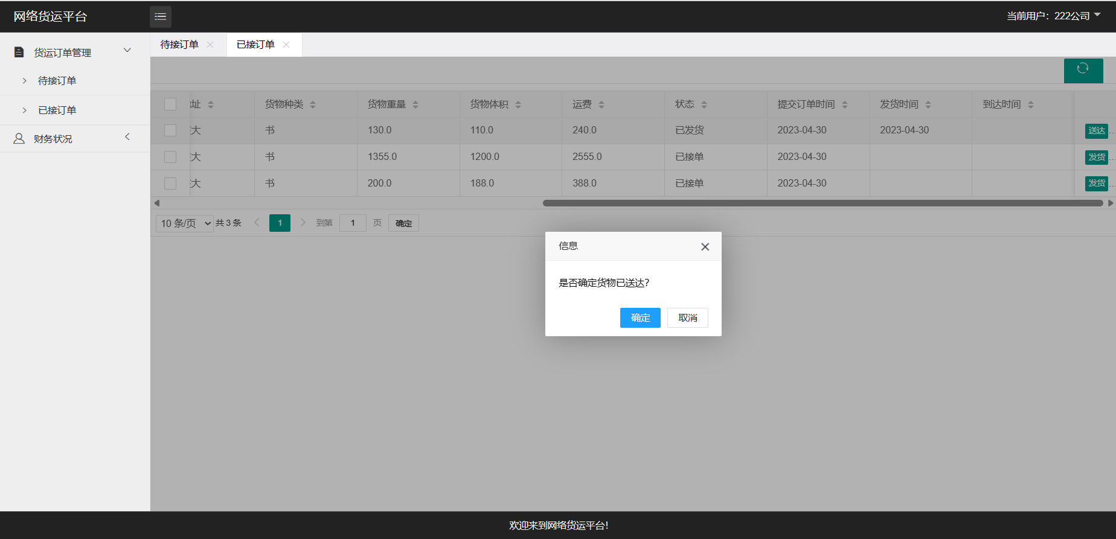

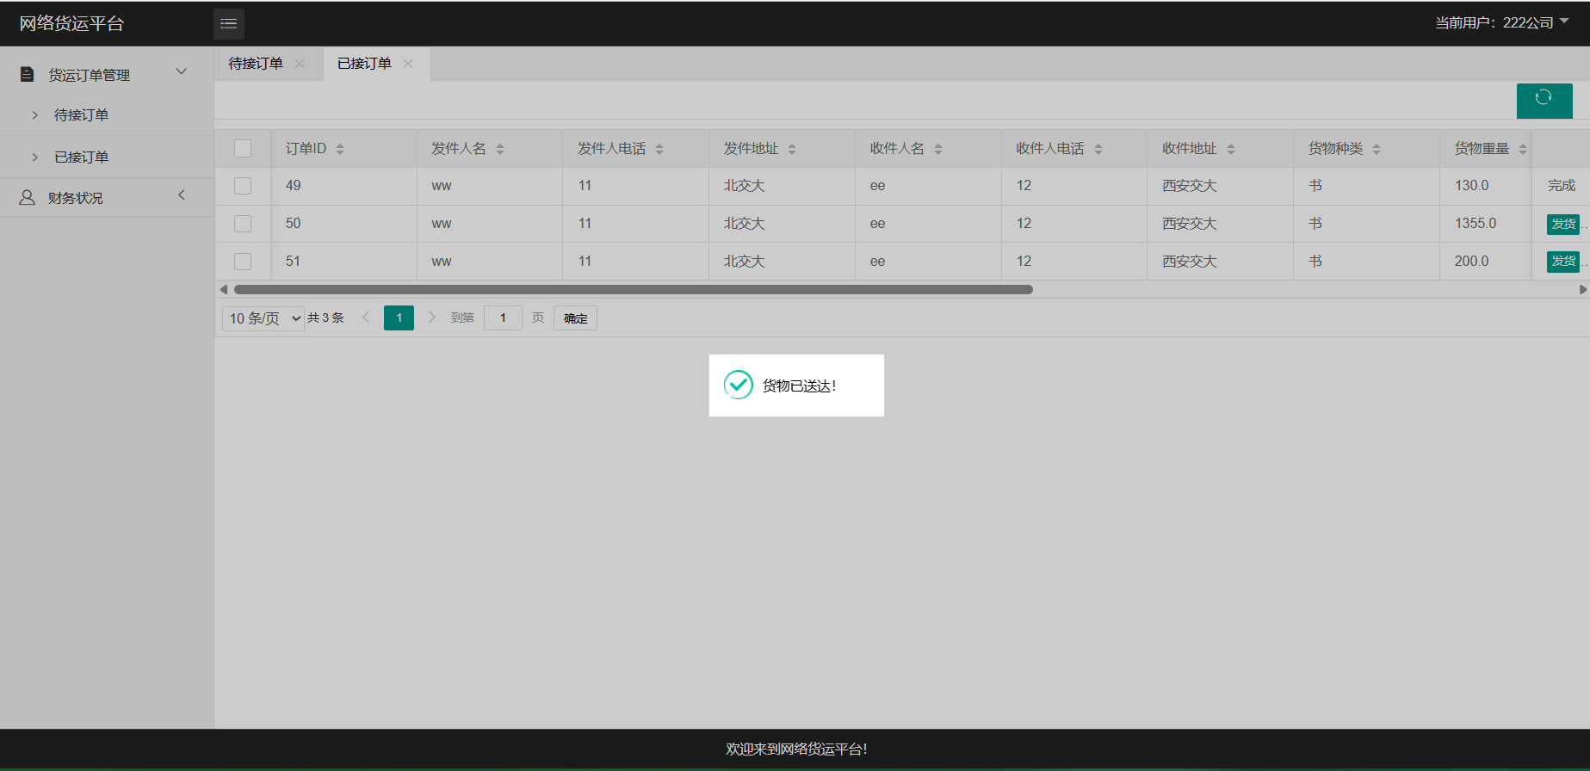

状态修改为已送达后，会自动填充当前到达时间：

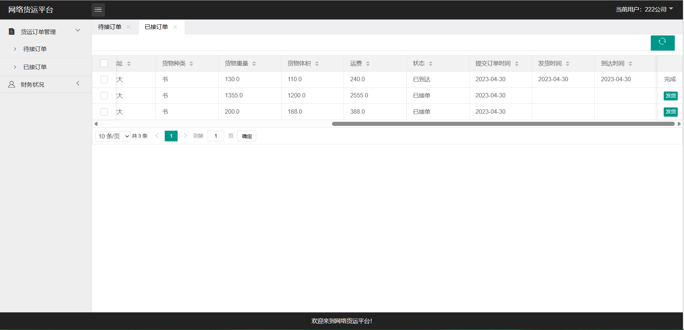

承运商还有财务管理模块，可以选择对应的年份，查看当前年份12个月的月收入情况统计图：

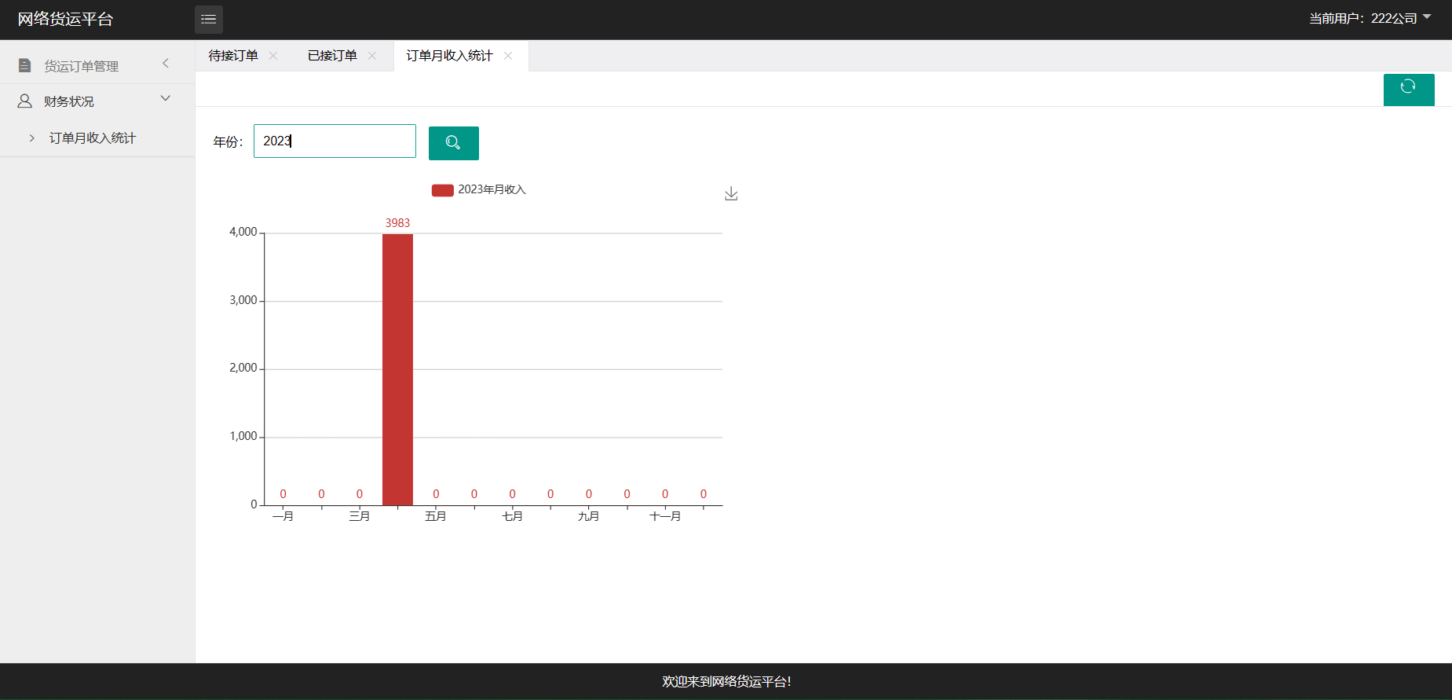

可以将统计图导出保存为图片形式：

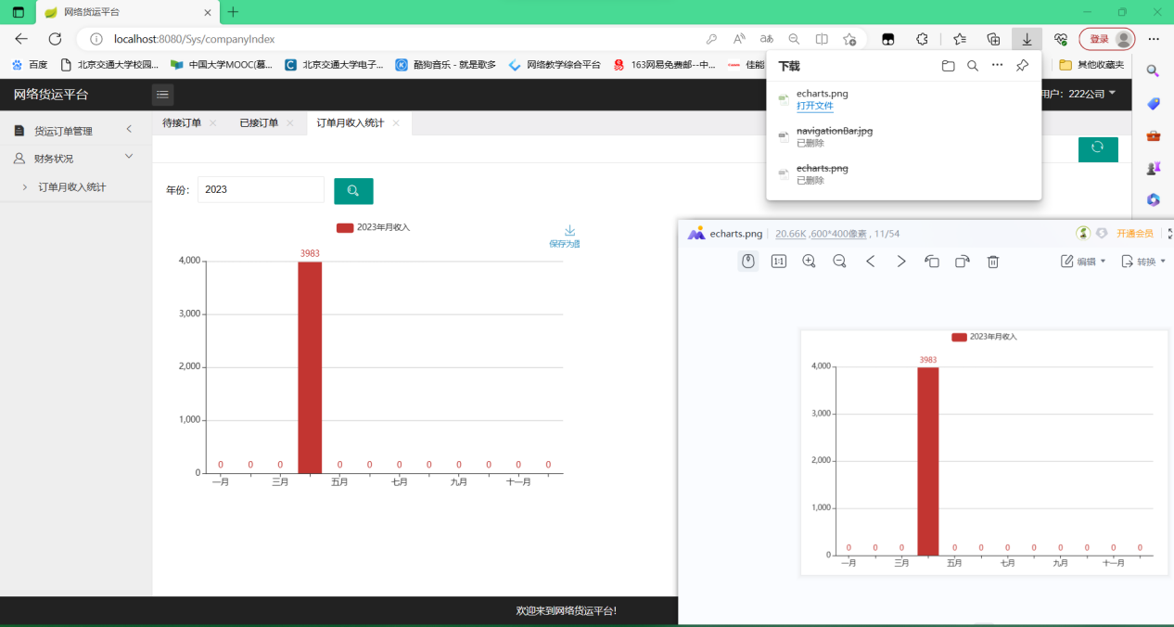

**二、单元测试**

根据第一次javaee作业要求，我们对repository中的所有文件进行了单元测试（覆盖所有repository中的interface），以下是所有单元测试的源代码（考虑了正确和错误的所有情况）及通过的测试截图。

注：

1. 因为单元测试涉及修改数据库中的数据，所以测试每个函数的顺序需要规定。
2. 测试完毕后数据库中数据已修改过，所以代码中的测试用例可能无法保证再经过二次测试还能全部通过，故老师若要再测试，请联系我们~

1.AdminMapperTest单元测试用例全部通过：

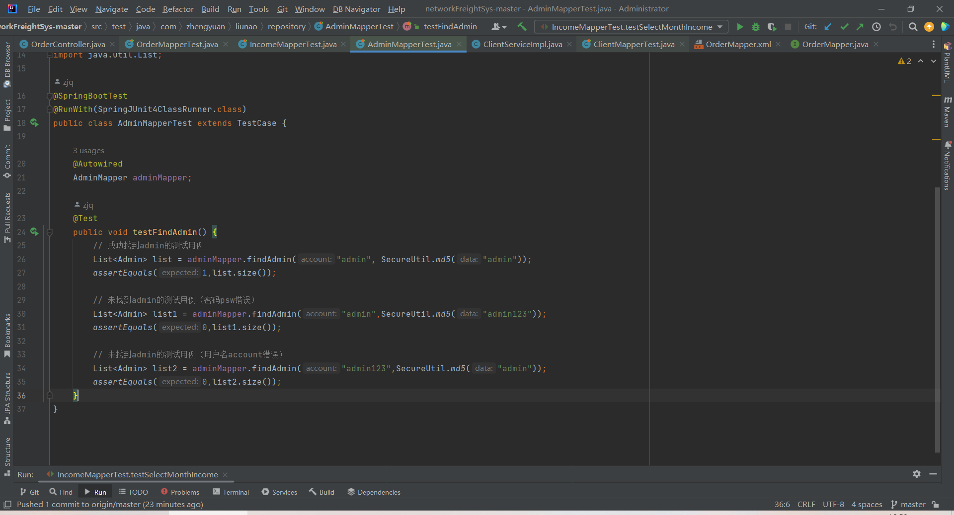

2.ClientMapperTest单元测试用例全部通过：

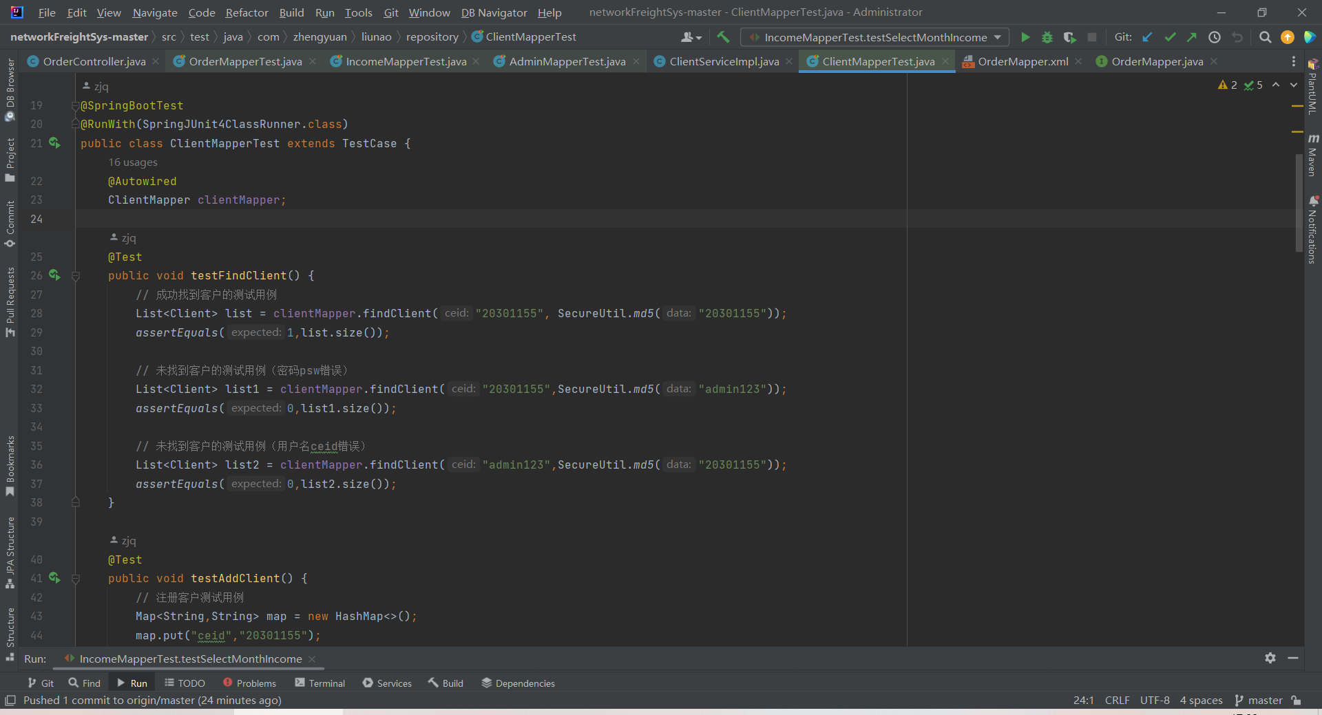

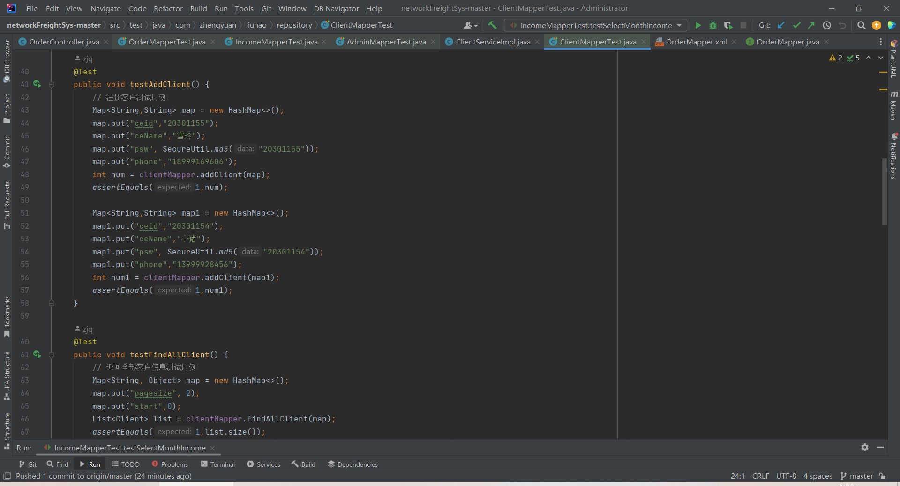

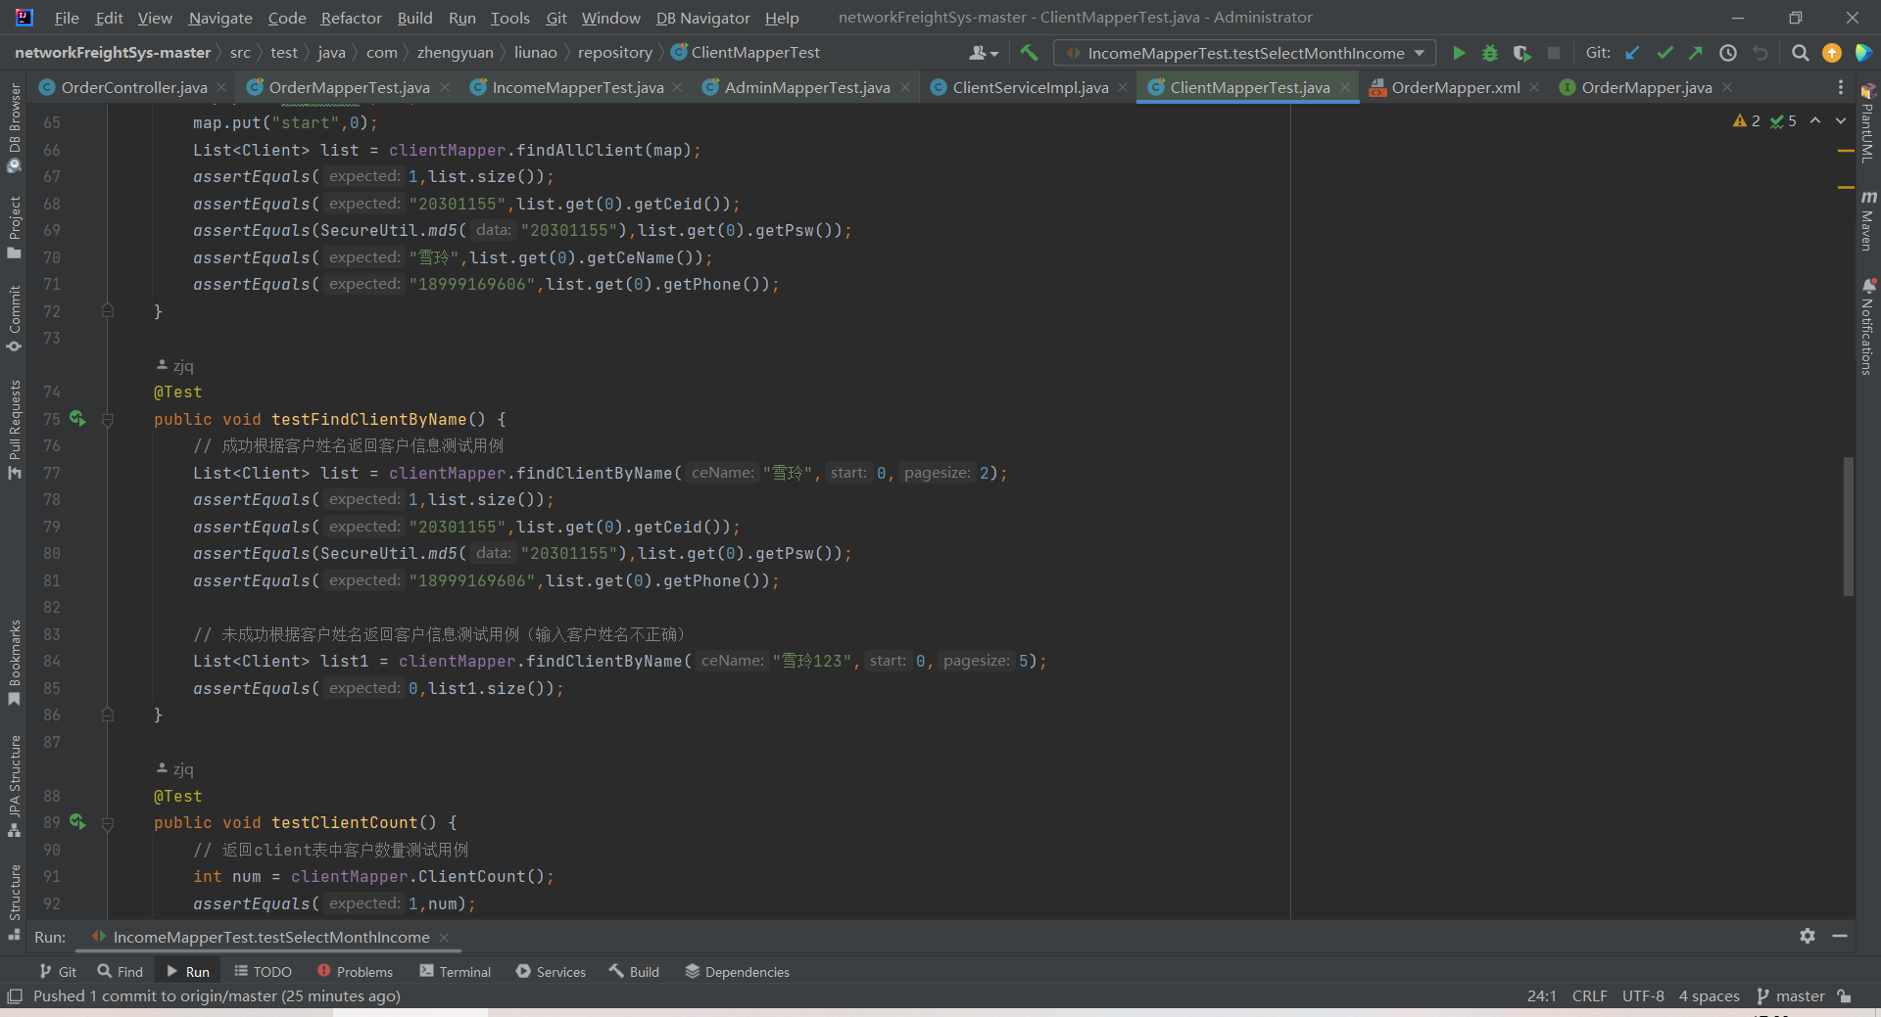

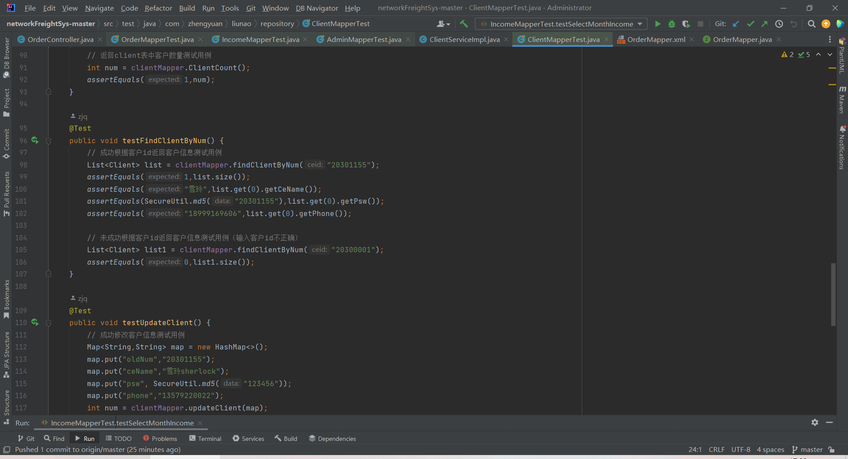

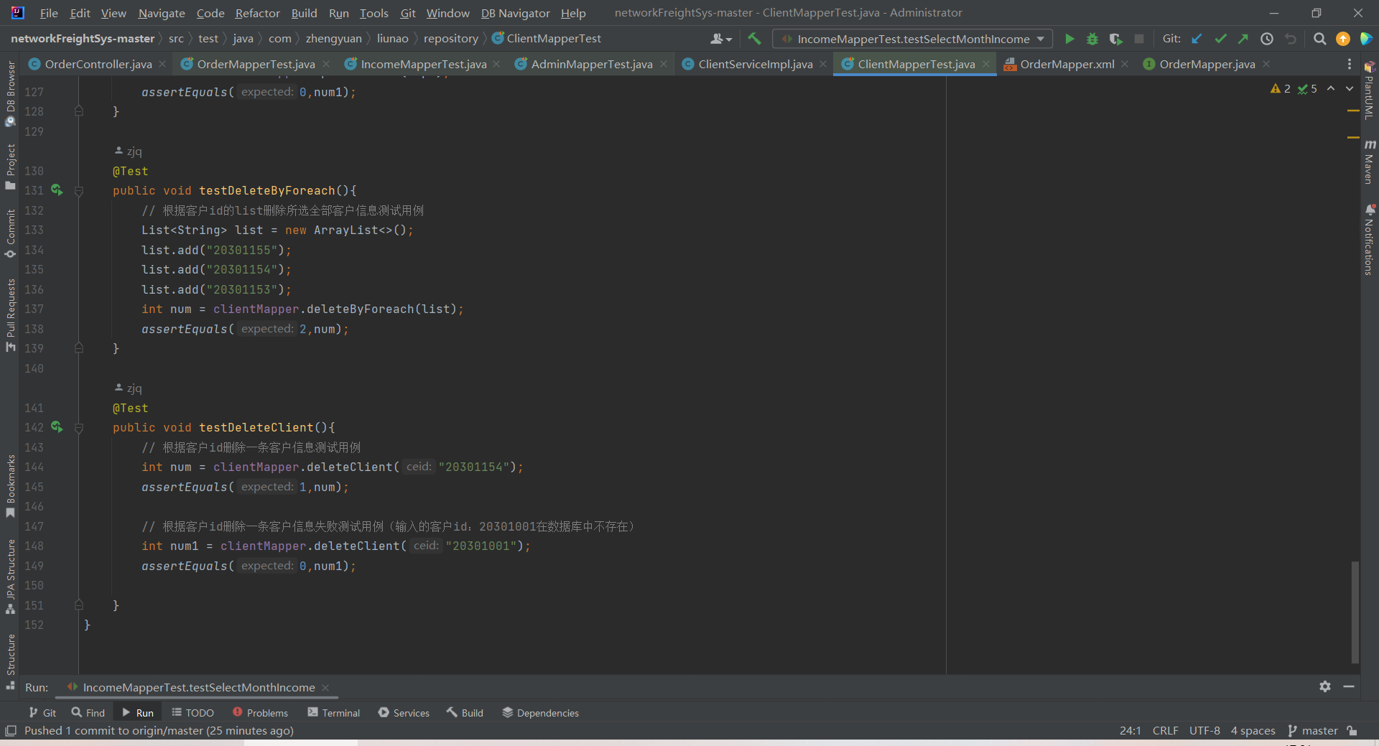

3.CompanyMapperTest单元测试用例全部通过：

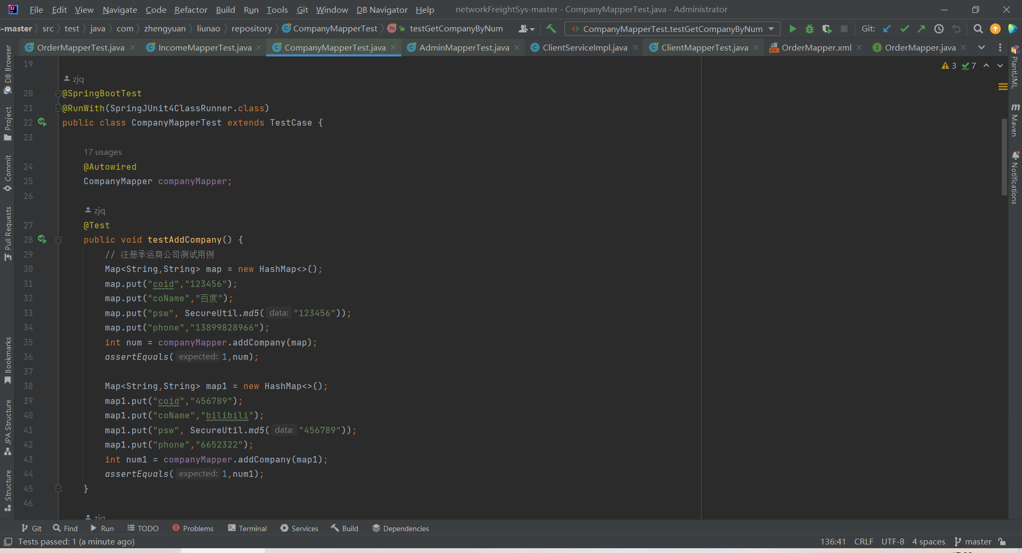

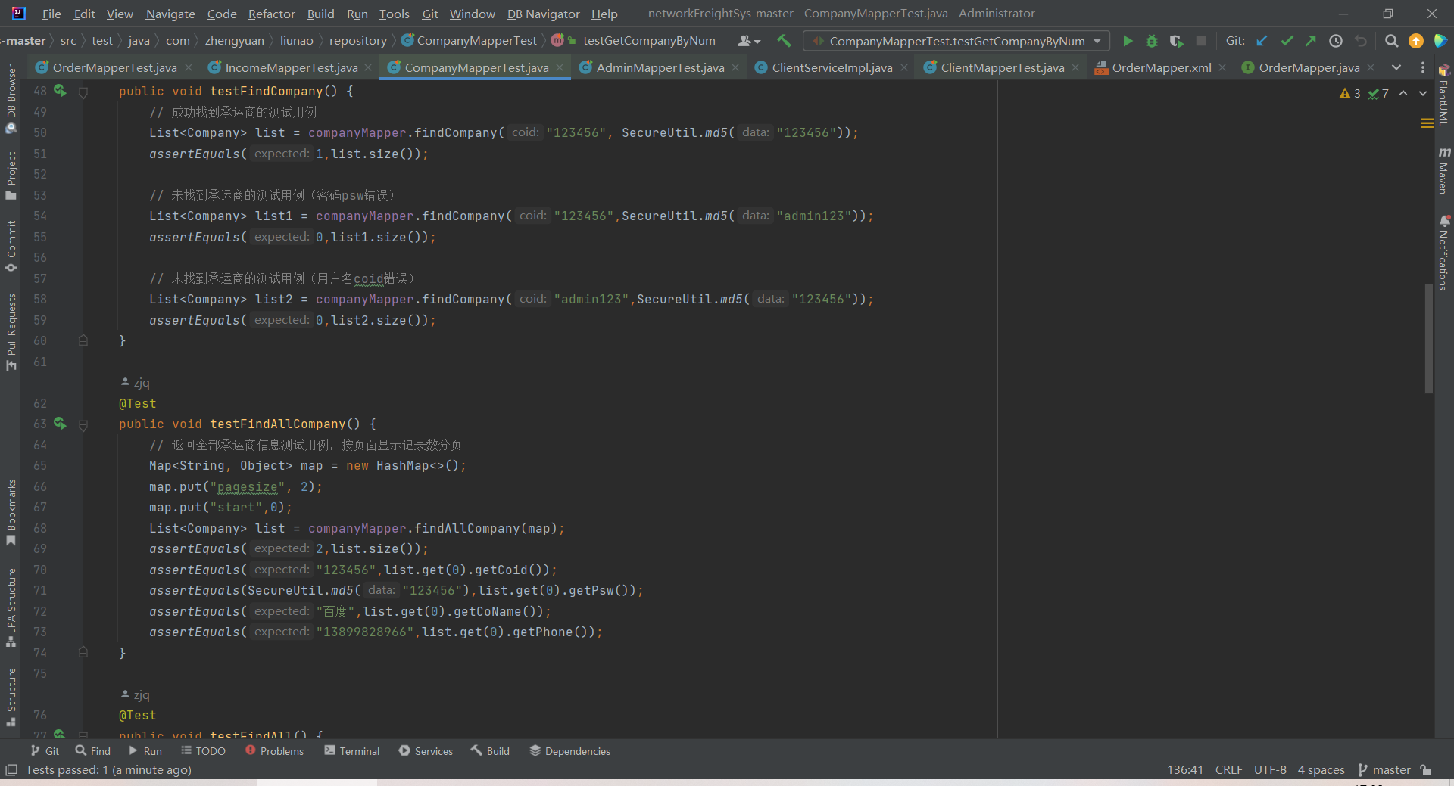

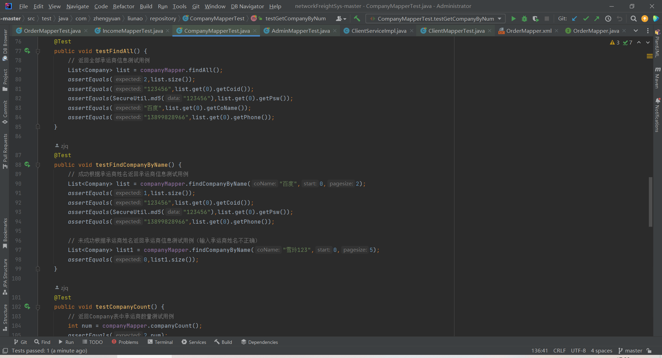

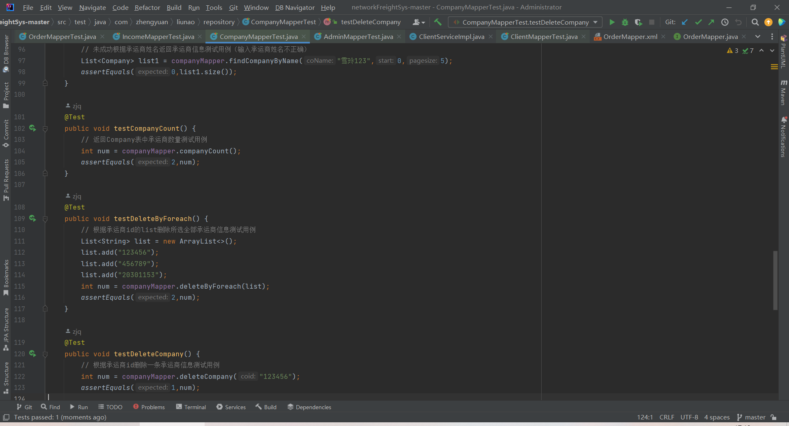

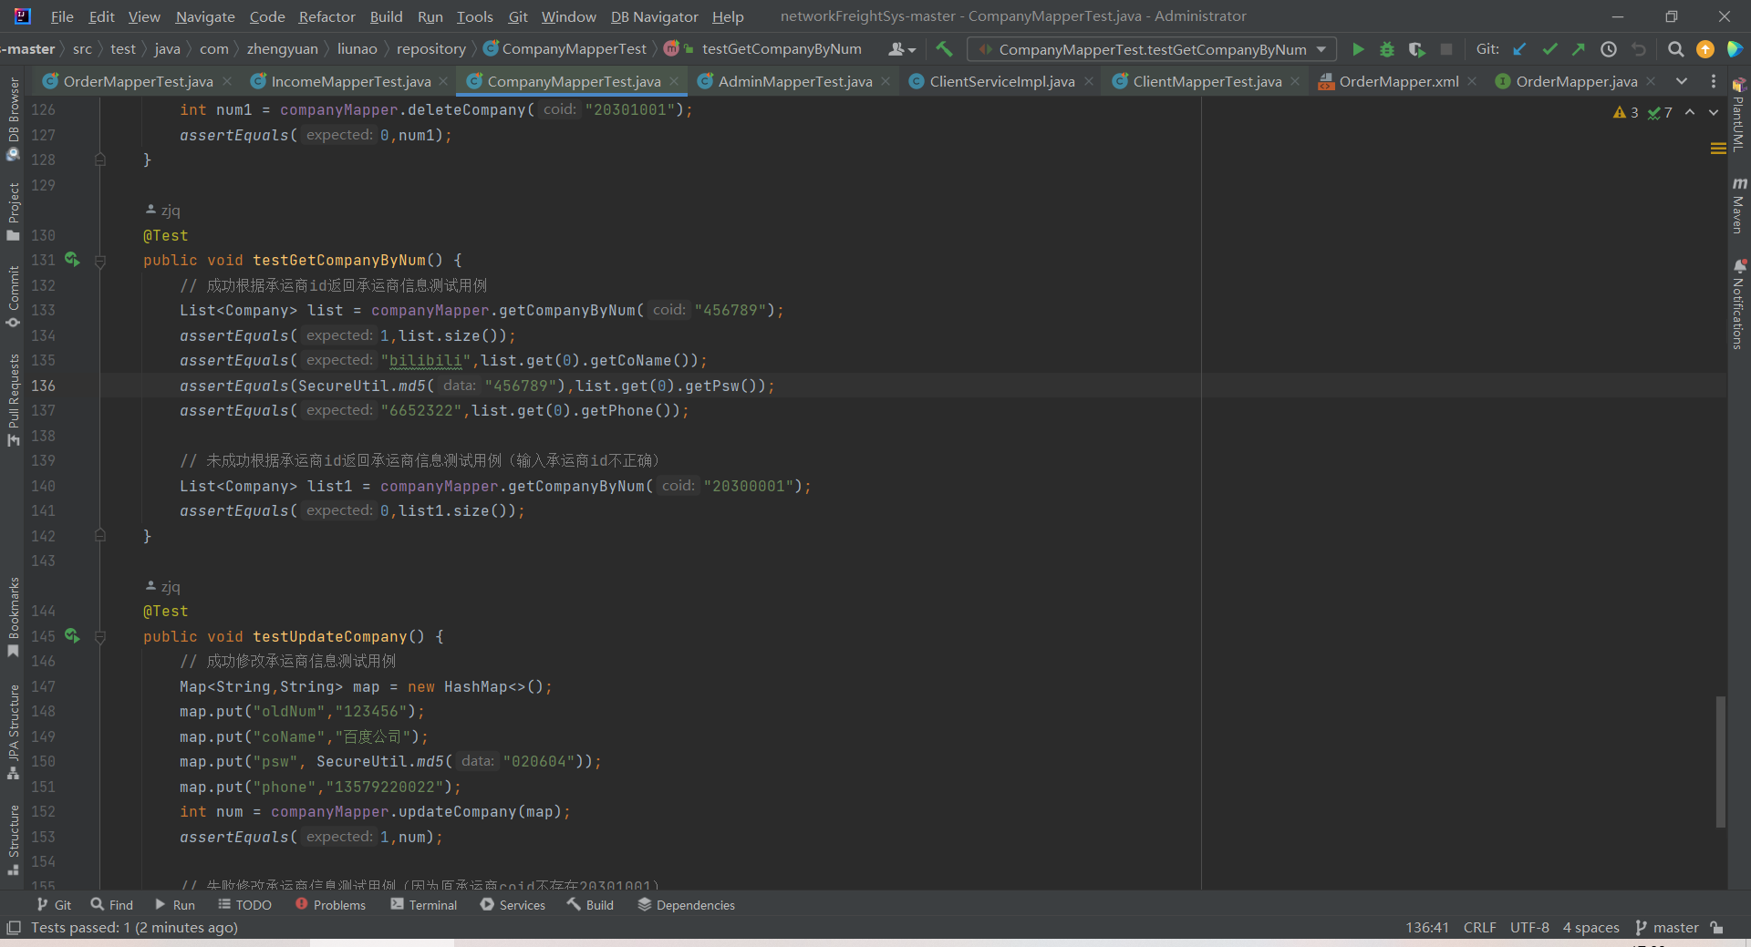

4.IncomeMapperTest单元测试用例全部通过：

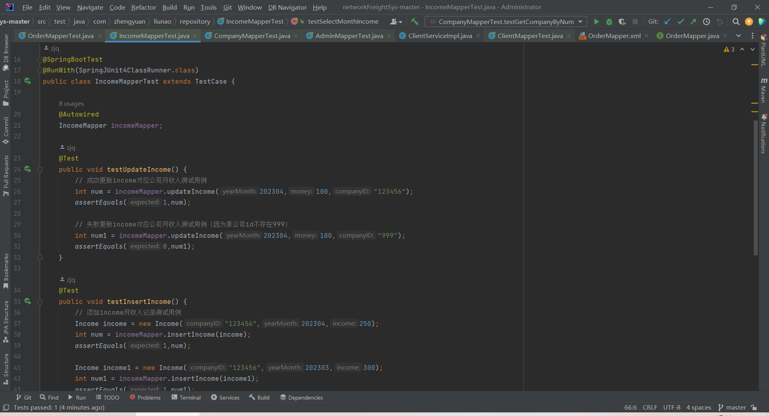

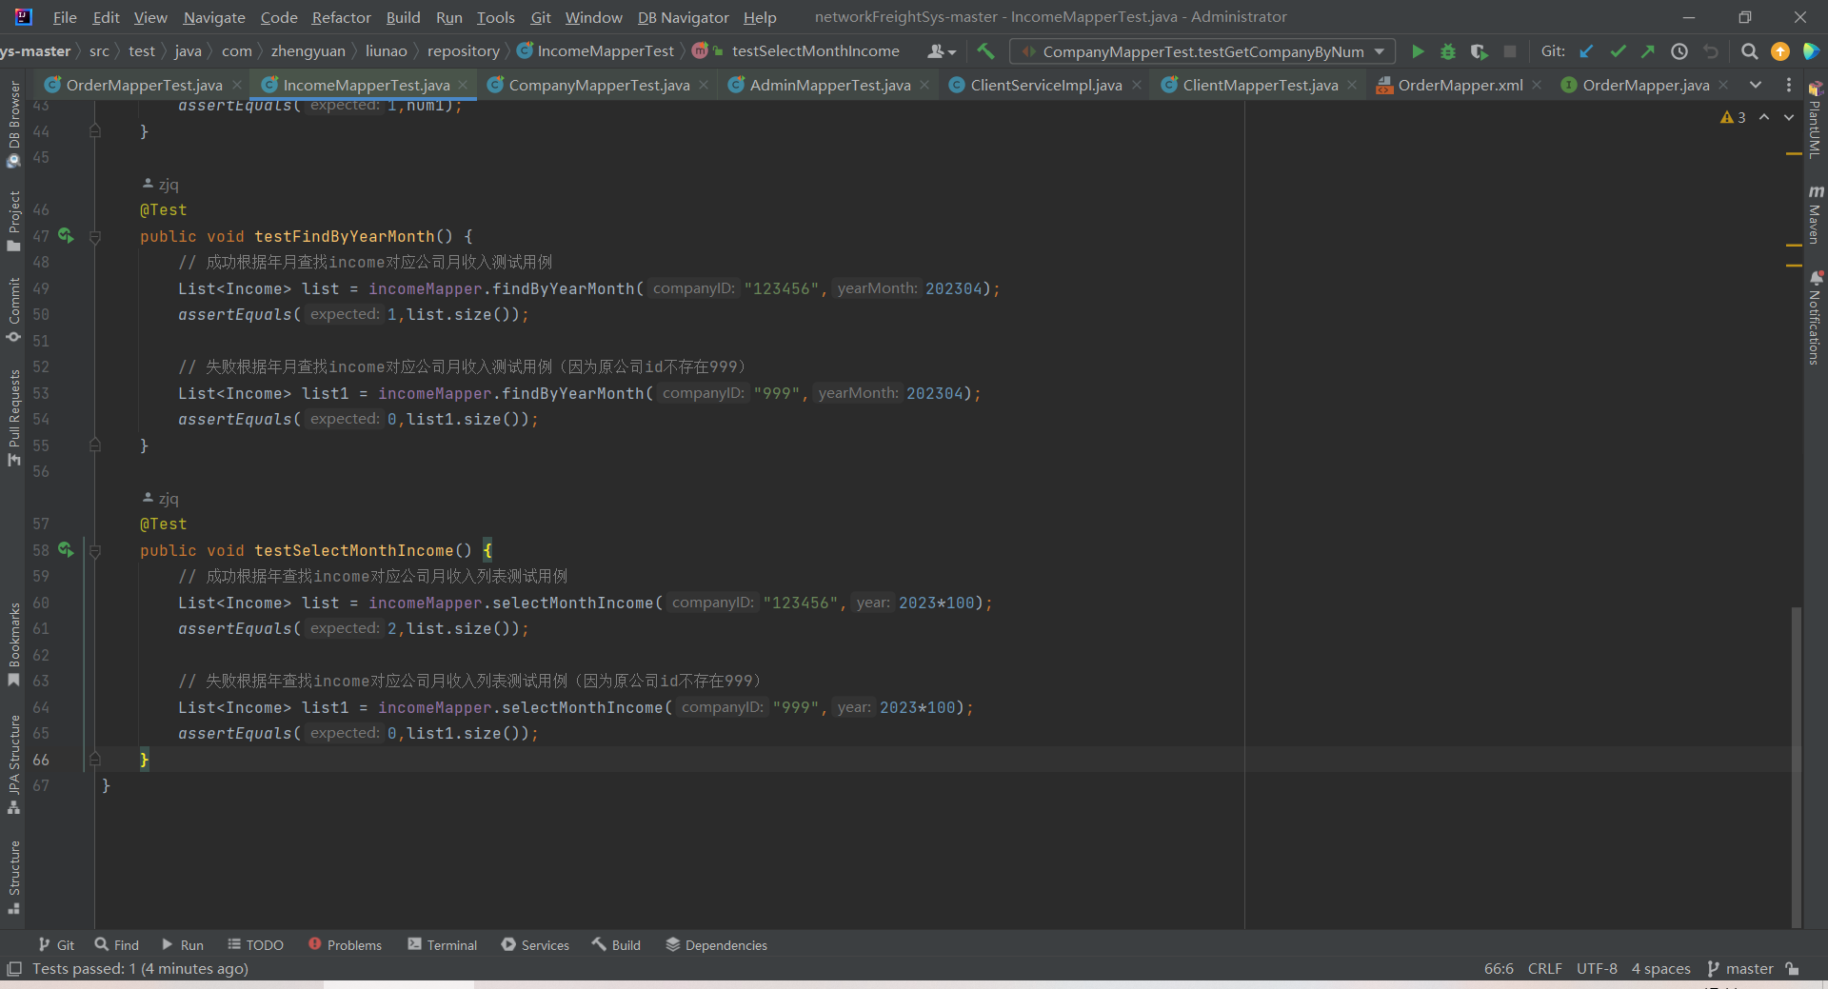

5.OrderMapperTest单元测试用例全部通过：

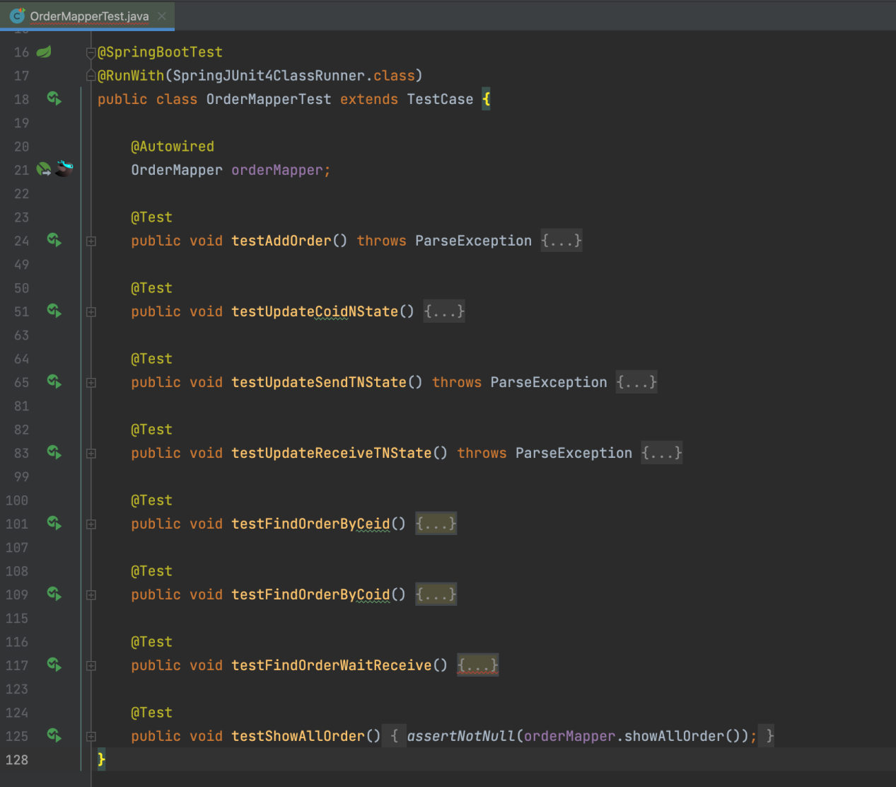

**三、集成测试**

根据第一次javaee作业要求，我们对controller中的所有文件进行了集成测试（覆盖所有controller中的接口），以下是所有使用postman集成测试的截图（考虑了正确和错误的所有情况）。

1.LoginRegisterController：

（1）/dealLogin

1. 管理员正确登录：

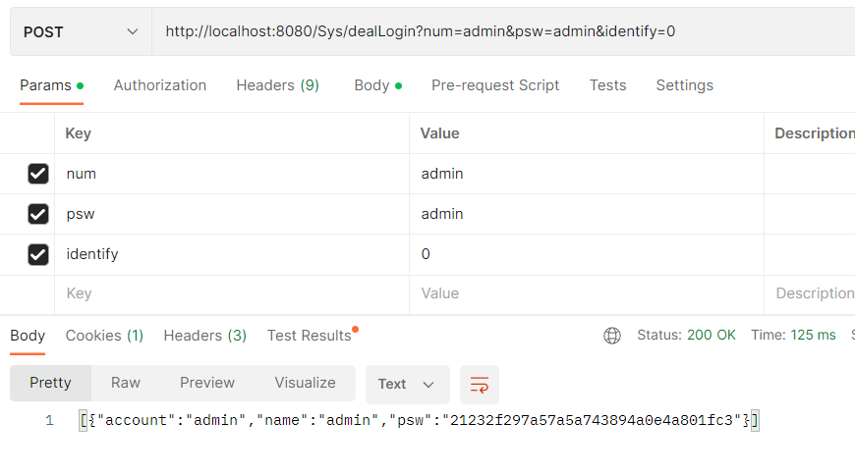

1. 客户正确登录：

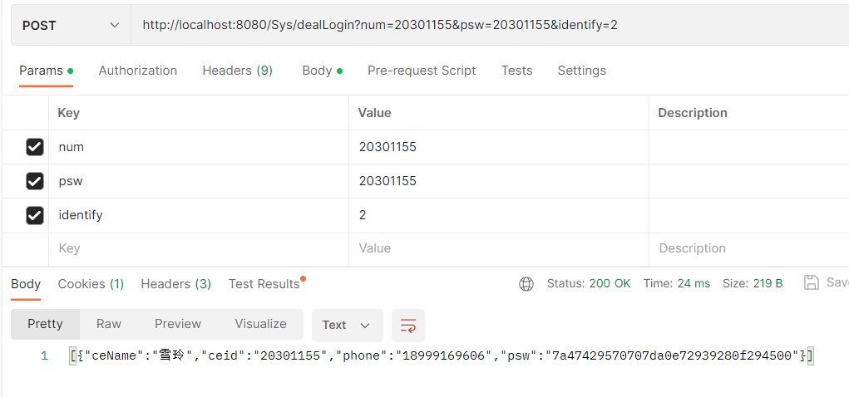

1. 承运商正确登录：

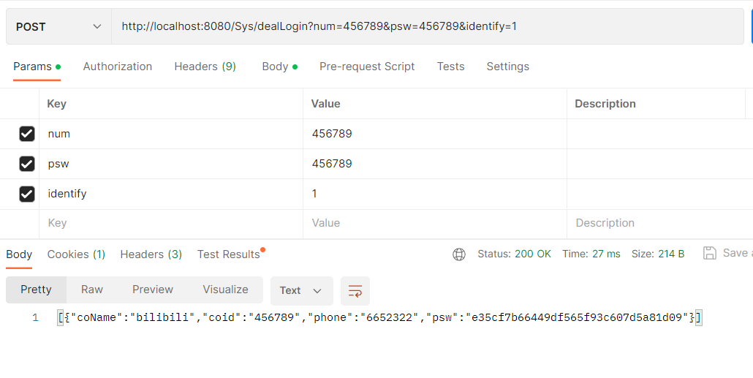

1. 登录失败：（账号id错误、密码错误都会返回fail）

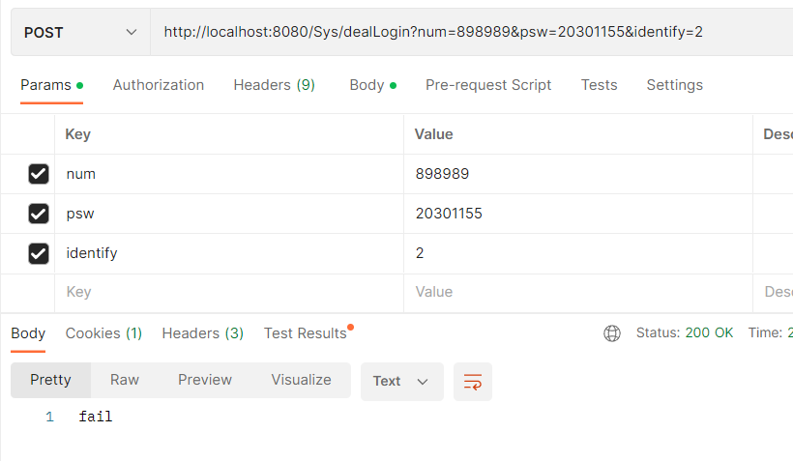

1. /registerCompanyDeal

注册承运商公司：

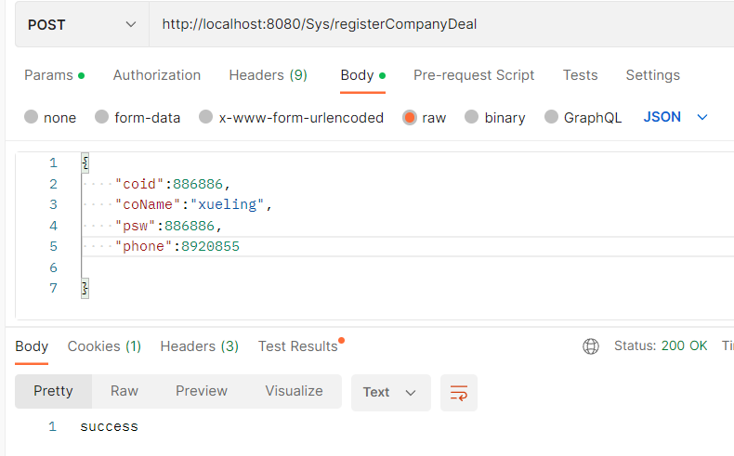

1. /registerClientDeal

注册客户：

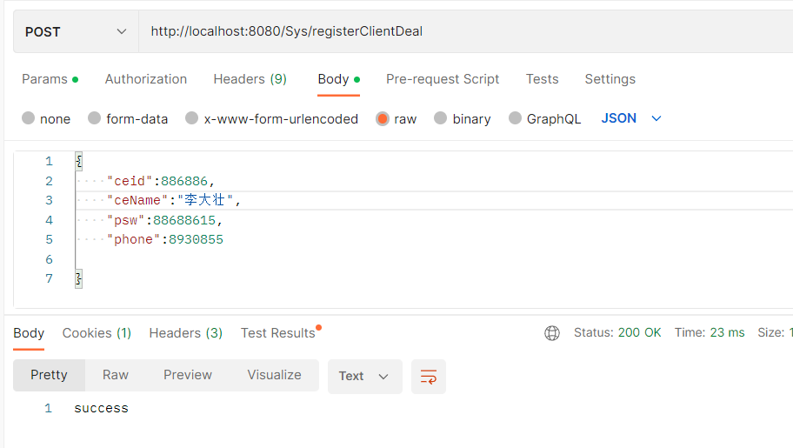

2.ClientInfoController：

（1）/getClientInfo

分页获取客户信息：

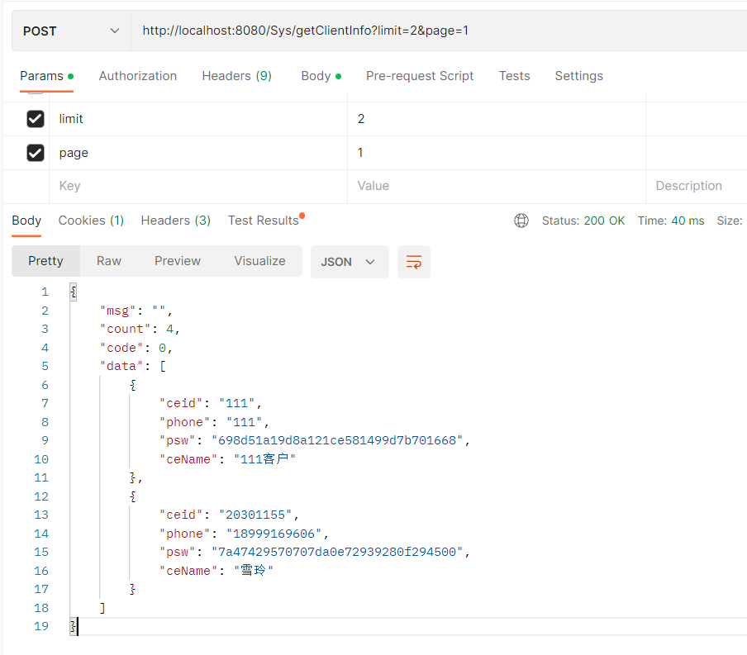

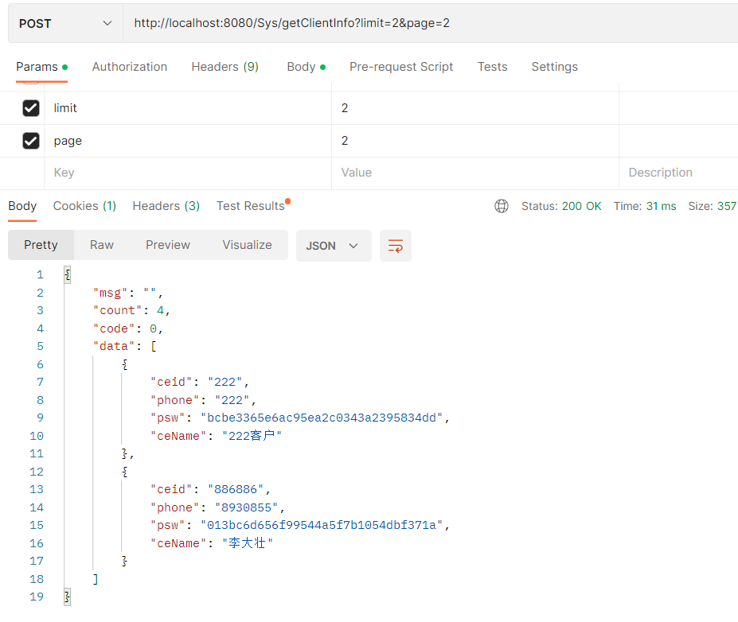

（2）/getClientSimpleInfo

分页获取客户部分信息（不含经MD5加密密码）：

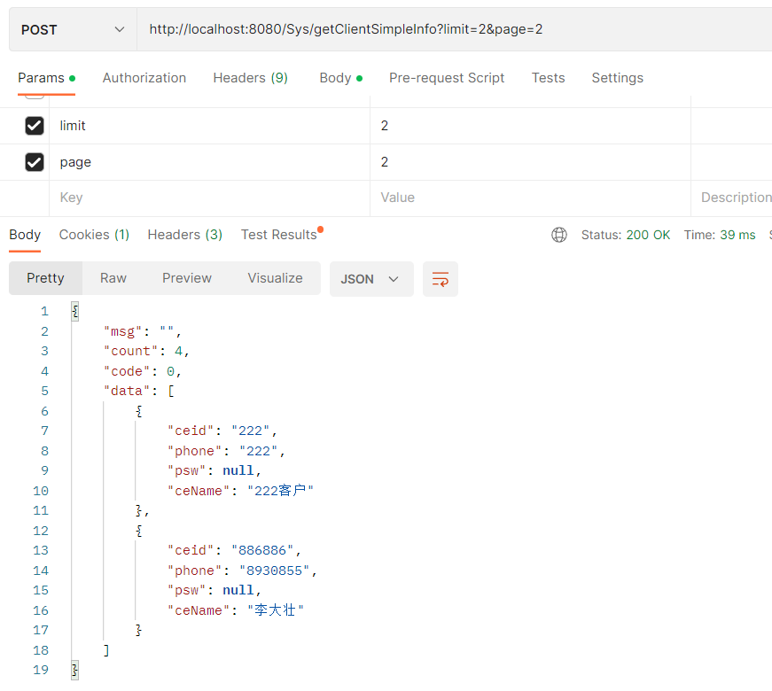

（3）/getClientByName

分页根据客户名（模糊查询实现）获取客户信息：

1）根据“111”即可查询到名为“111客户”的客户信息：

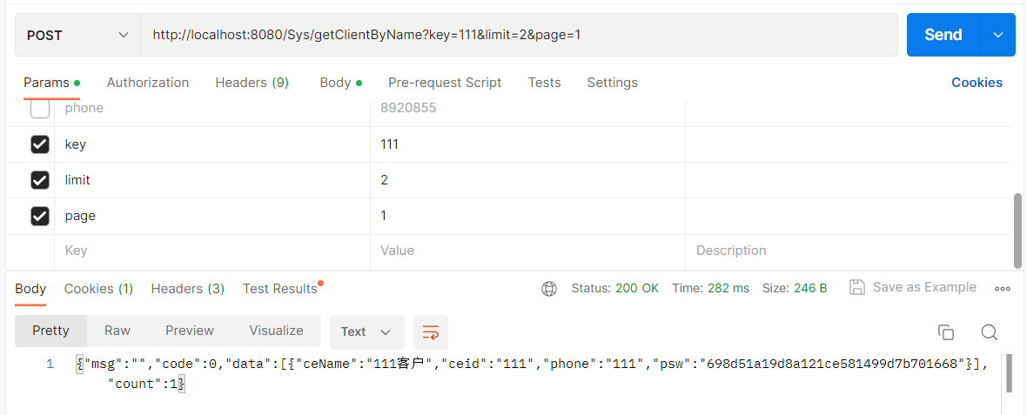

2）根据不存在的“苹果”客户名查询不到客户信息，返回为空：

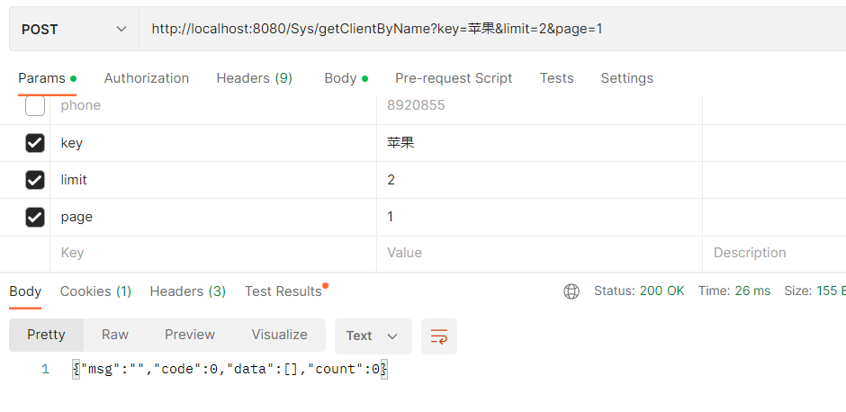

（4）/getClientByNum

分页根据客户id获取客户信息：

1）根据“222”即可查询到id为“222”的客户信息：

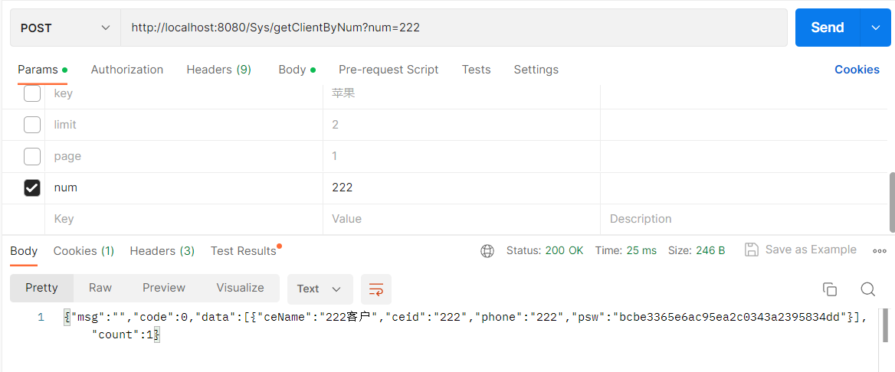

2）根据不存在的客户id查询不到客户信息，返回为空：

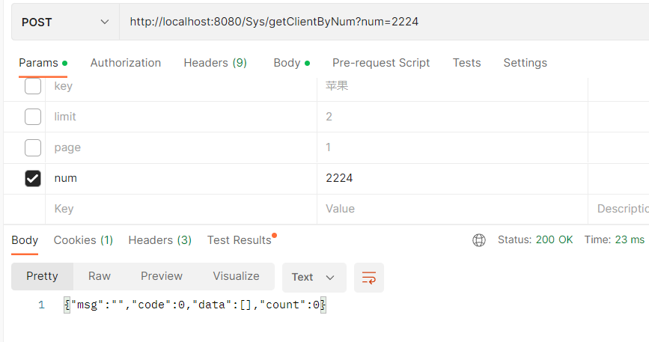

（5）/updateClient

修改客户信息：

1）可只修改新填的项，成功更新客户信息：

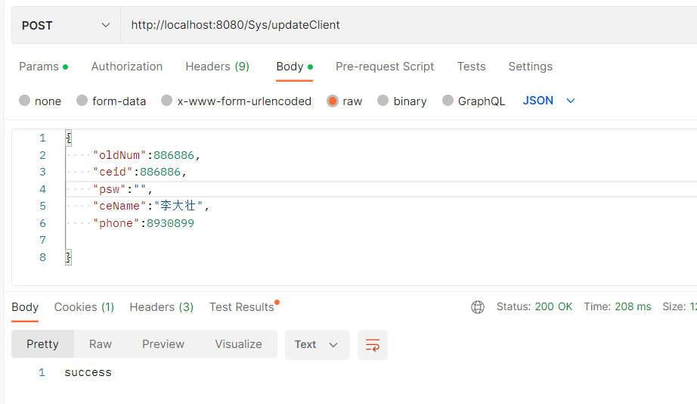

2）失败更新客户信息（客户原来id就不存在情况）：

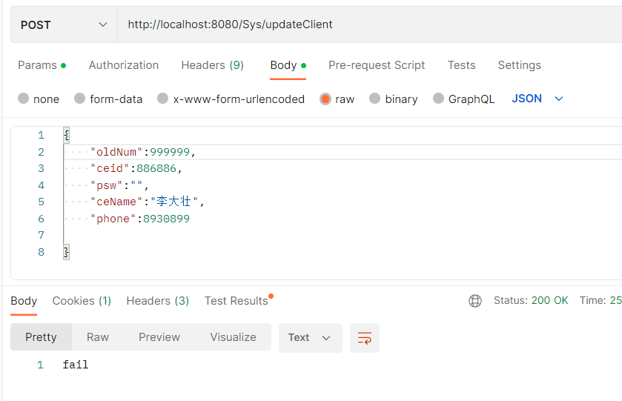

（6）/deleteClients

根据客户id删除多条客户信息：

1）成功删除两条客户信息，id为886886和222的客户：

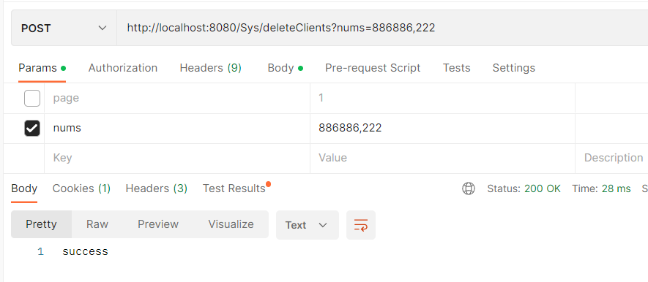

2）失败删除客户信息，因为输入id不存在：

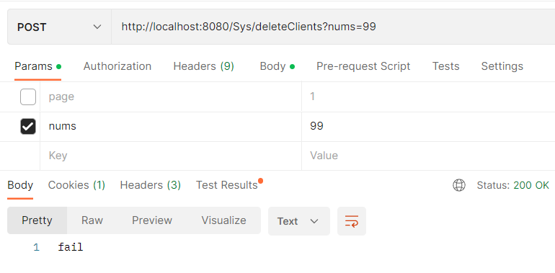

（7）/deleteClient

根据客户id删除单条客户信息：

1）成功删除一条客户信息，id为20301155的客户：

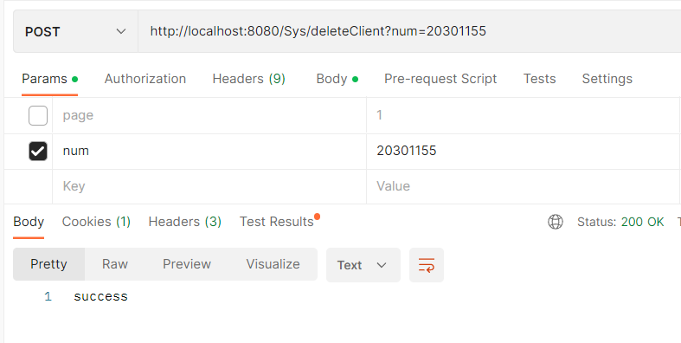

2）失败删除客户信息，因为输入id不存在：

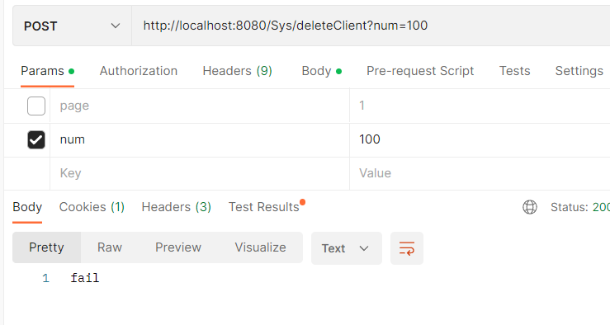

3.CompanyInfoController：

（1）/getCompanyInfo

分页获取承运商公司信息：

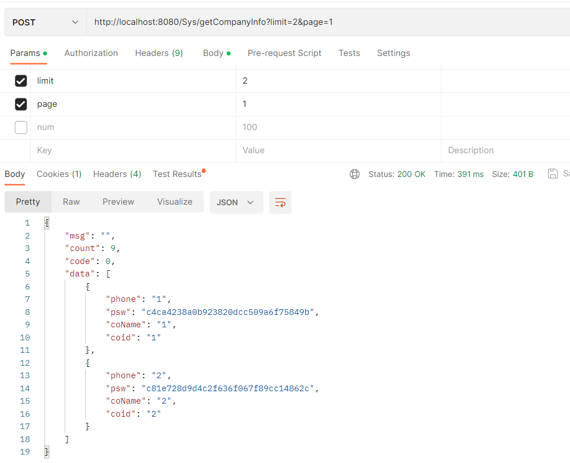

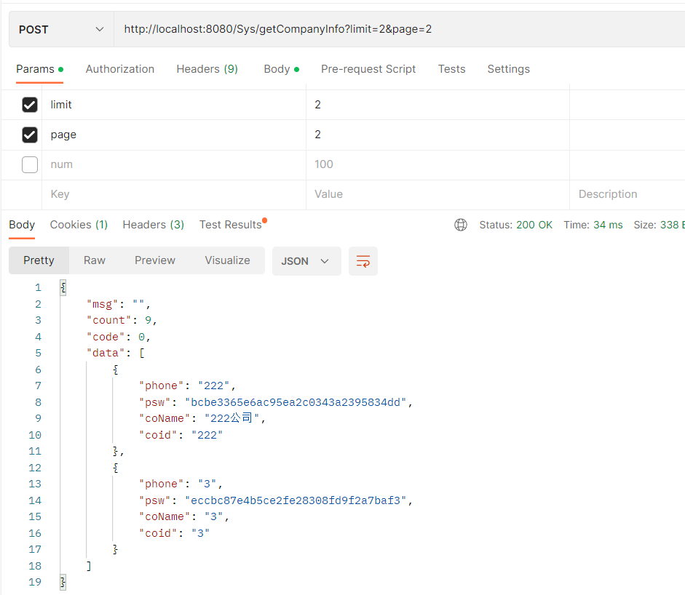

（2）/getCompanySimpleInfo

分页获取承运商部分信息（不含经MD5加密密码）：

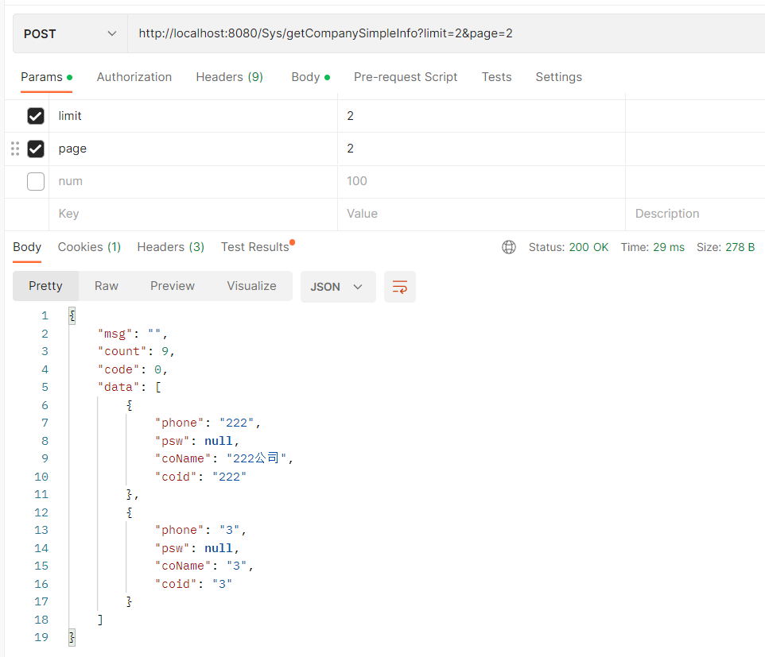

（3）/getCompanyByName

分页根据承运商名（模糊查询实现）获取承运商信息：

1）根据“222”即可查询到名为“222公司”的承运商信息：

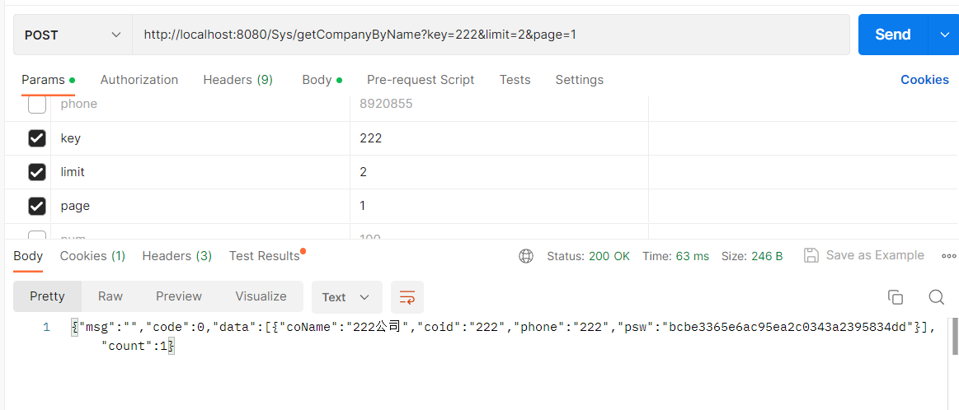

2）根据不存在的“苹果”承运商名查询不到承运商信息，返回为空：

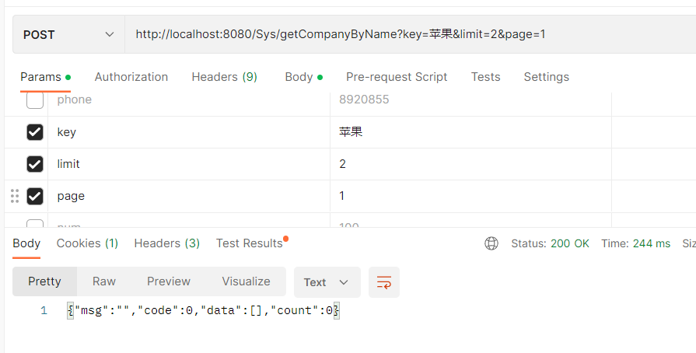

（4）/getCompanyByNum

分页根据承运商id获取承运商信息：

1）根据“222”即可查询到id为“222”的承运商信息：

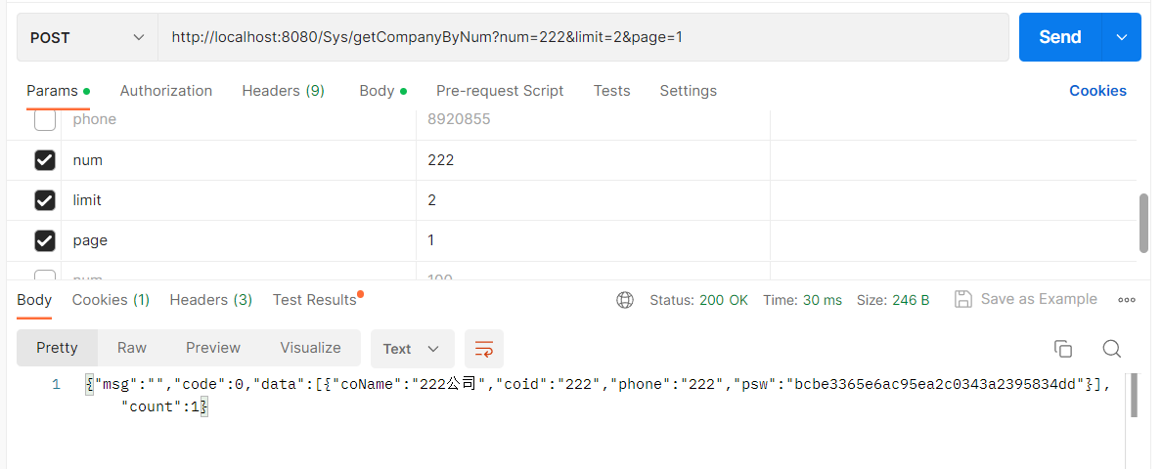

2）根据不存在的承运商id查询不到承运商信息，返回为空：

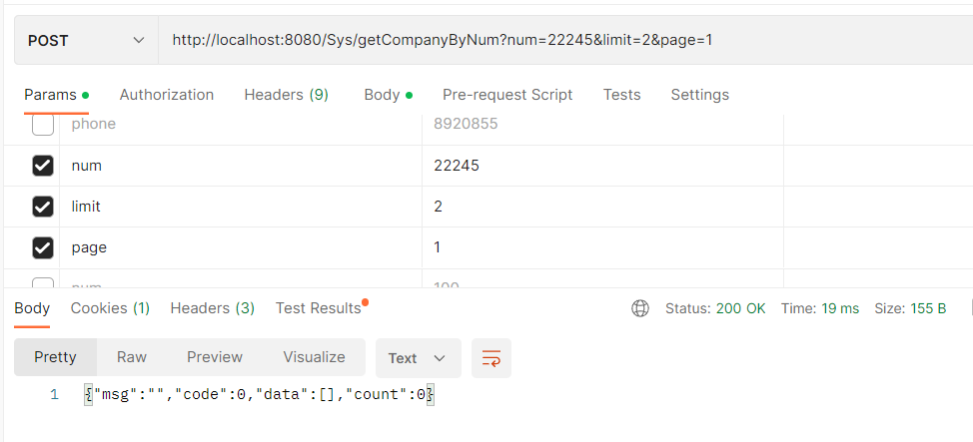

（5）/updateCompany

修改承运商信息：

1）可只修改新填的项，成功更新承运商信息：

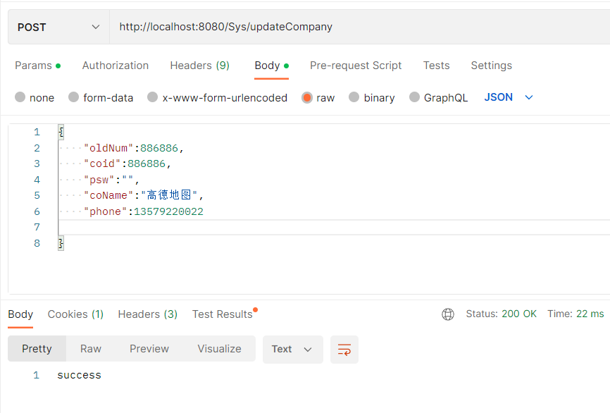

2）失败更新承运商信息（承运商原来id就不存在情况）：

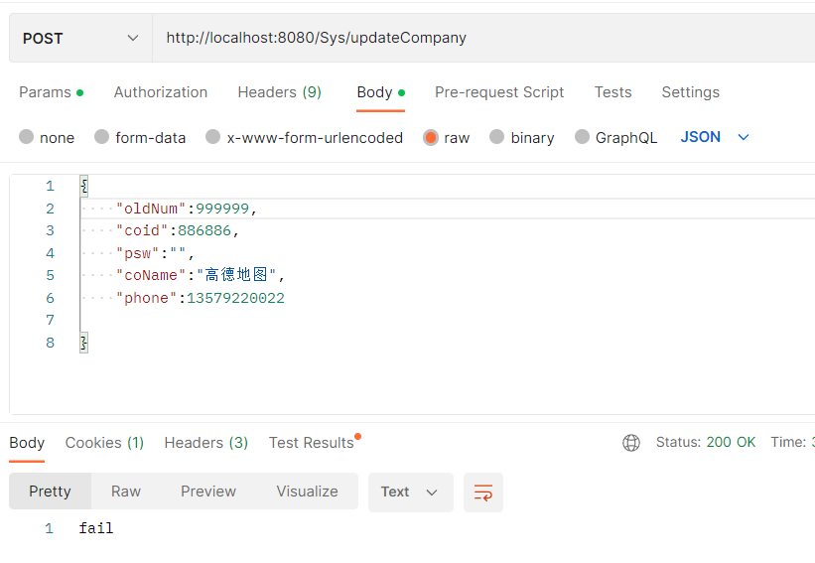

（6）/deleteCompanys

根据承运商id删除多条承运商信息：

1）成功删除两条承运商信息，id为5和6的承运商：

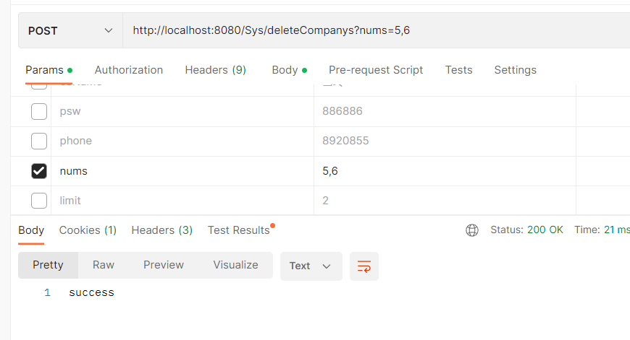

2）失败删除承运商信息，因为输入id不存在：

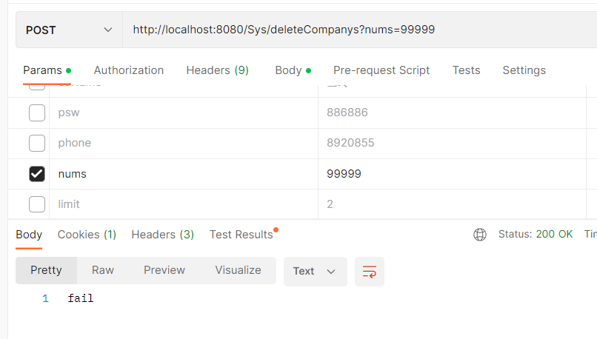

（7）/deleteCompany

根据承运商id删除单条承运商信息：

1）成功删除一条承运商信息，id为4的承运商：

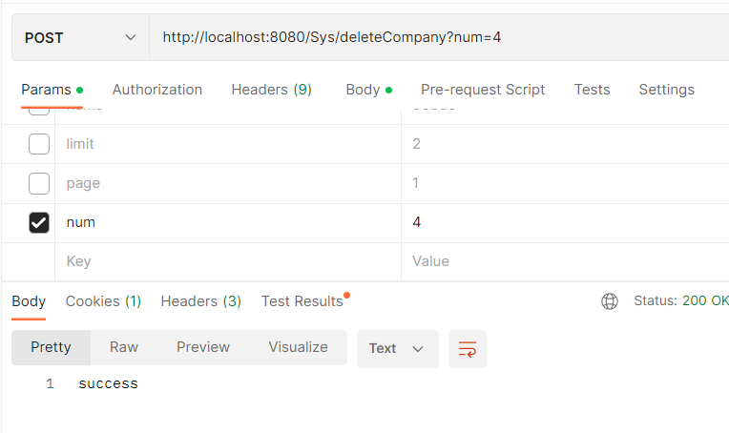

2）失败删除承运商信息，因为输入id不存在：

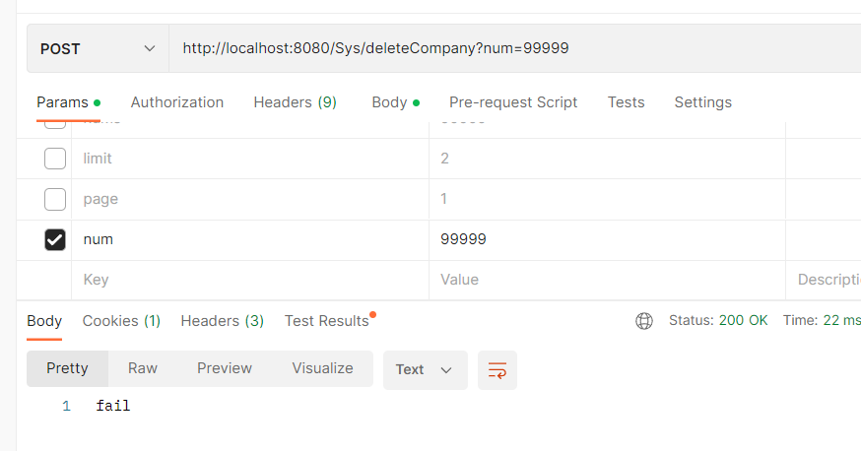

4.FinanceController：

（1）/getGscomp

根据年份获取承运商公司月收入统计信息：（此处返回一个数组，数组大小为12，分别的指定年份12个月的月收入值）

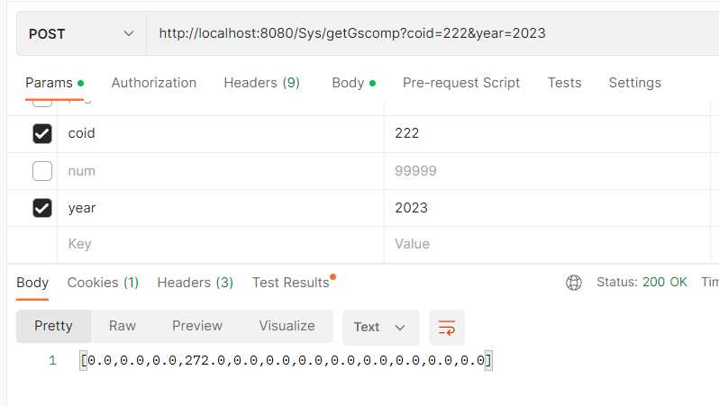

5.OrderController：

（1）/addOrder

添加订单信息：

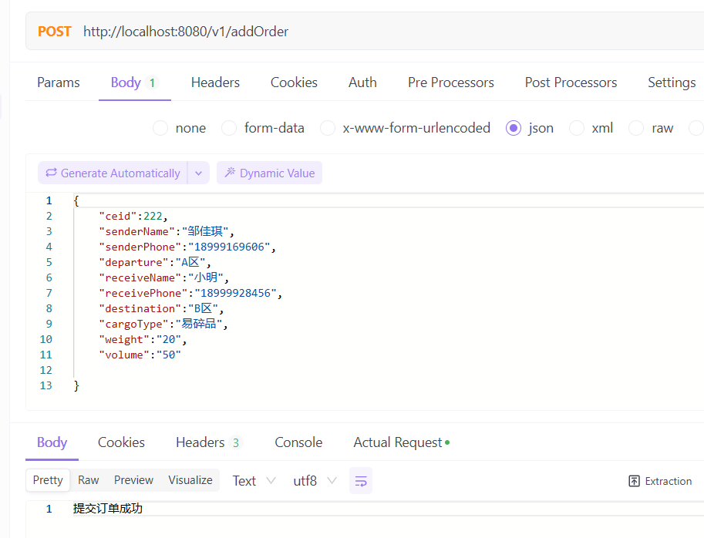

（2）/receiveOrder

承运商接单：

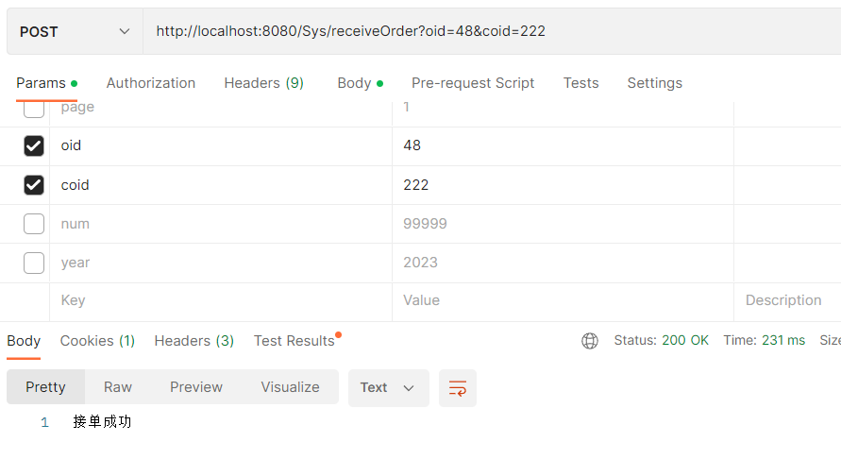

（3）/sendCargo

承运商发货：

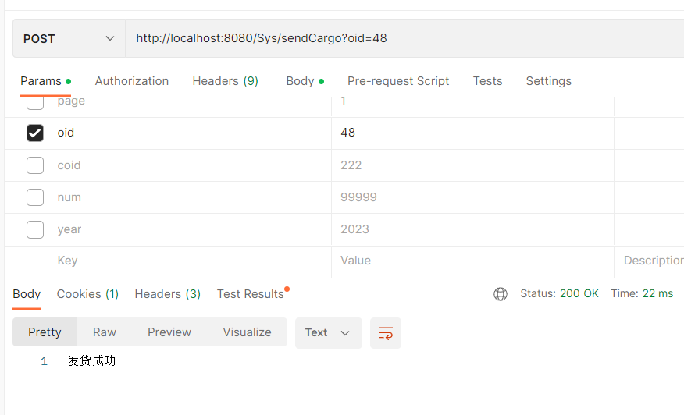

（4）/receiveCargo

承运商送达货物：

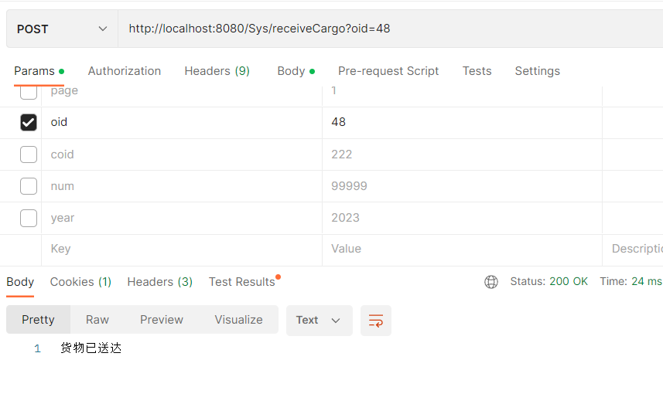

（5）/findOrderByCeid

根据客户id查找客户全部订单及状态信息：

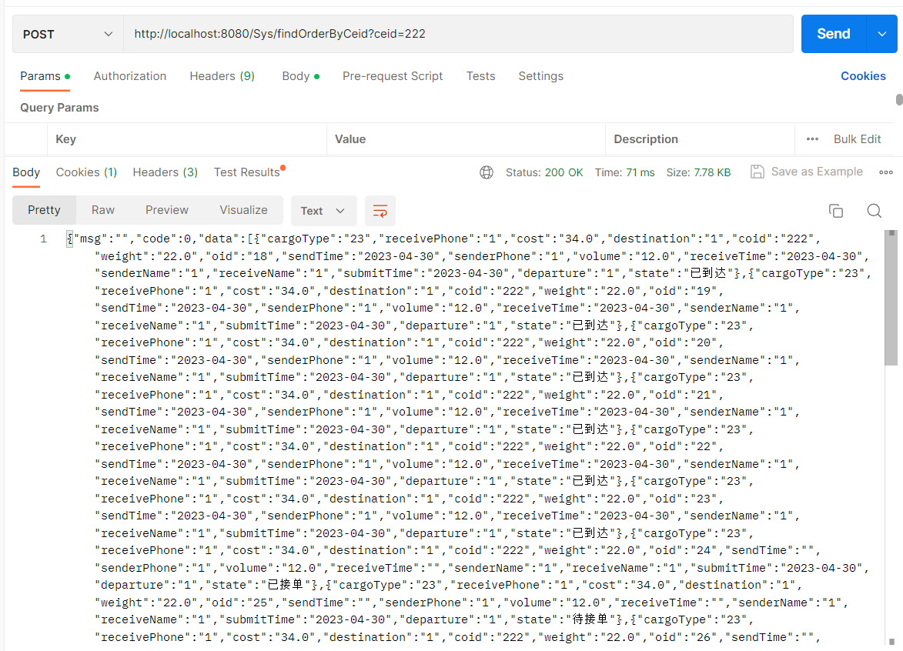

（6）/findOrderByCoid

根据承运商id查找承运商接的全部订单及状态信息：

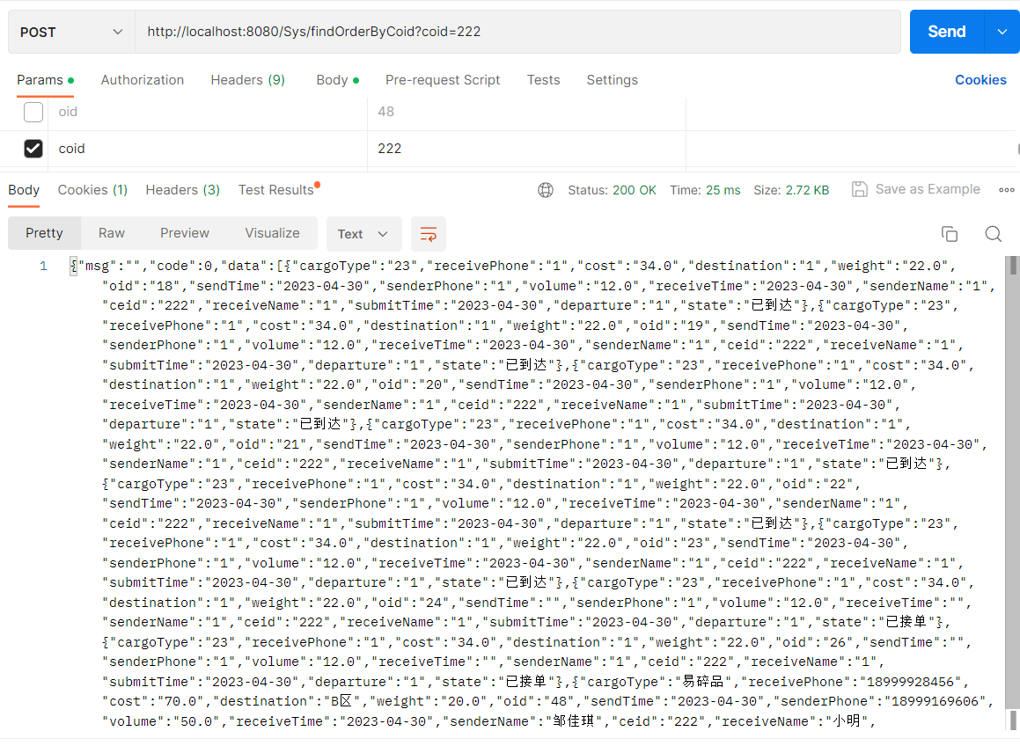

（7）/findOrderWaitReceive

承运商界面显示所有待承接货源单信息：

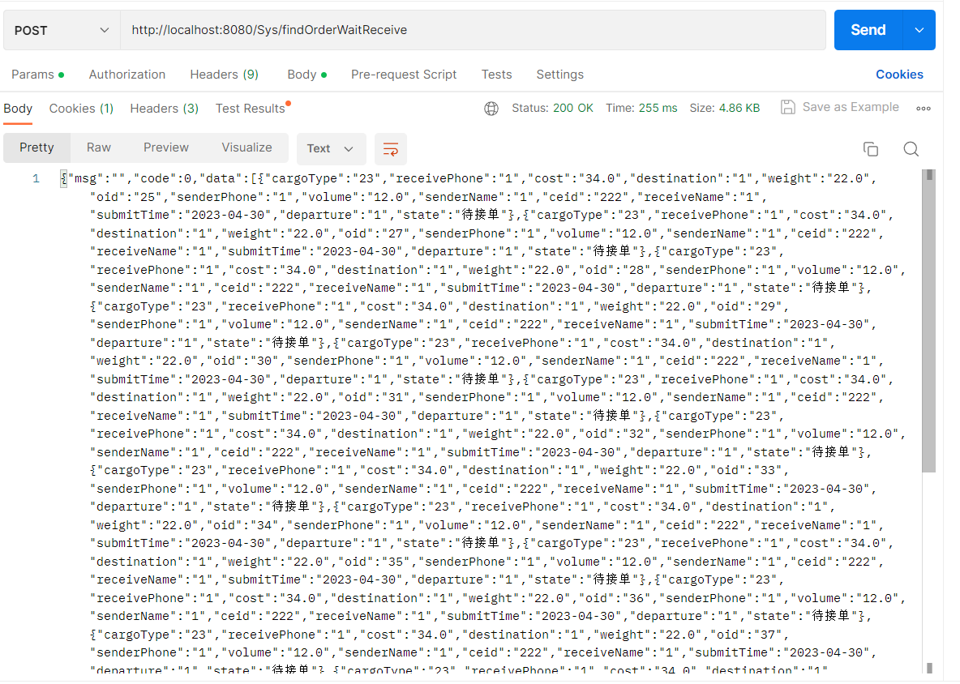

（8）/showAllOrder

管理员界面显示所有订单信息：

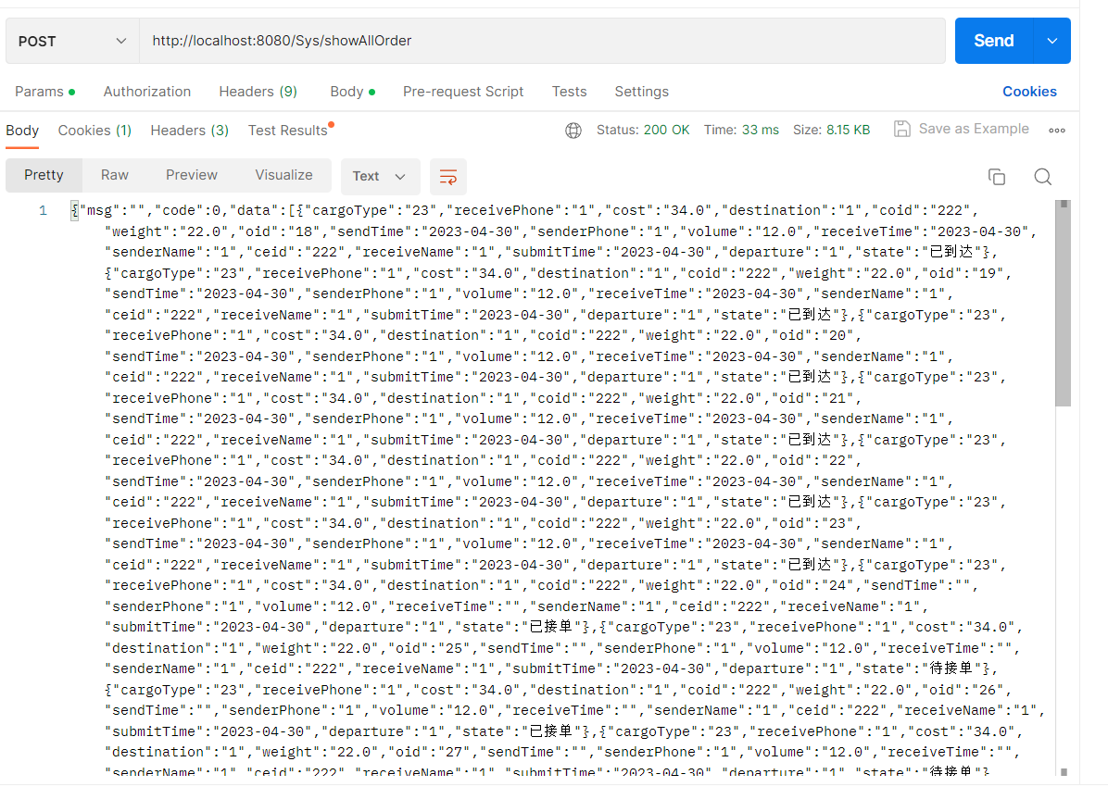

1. 承运商发布物流信息

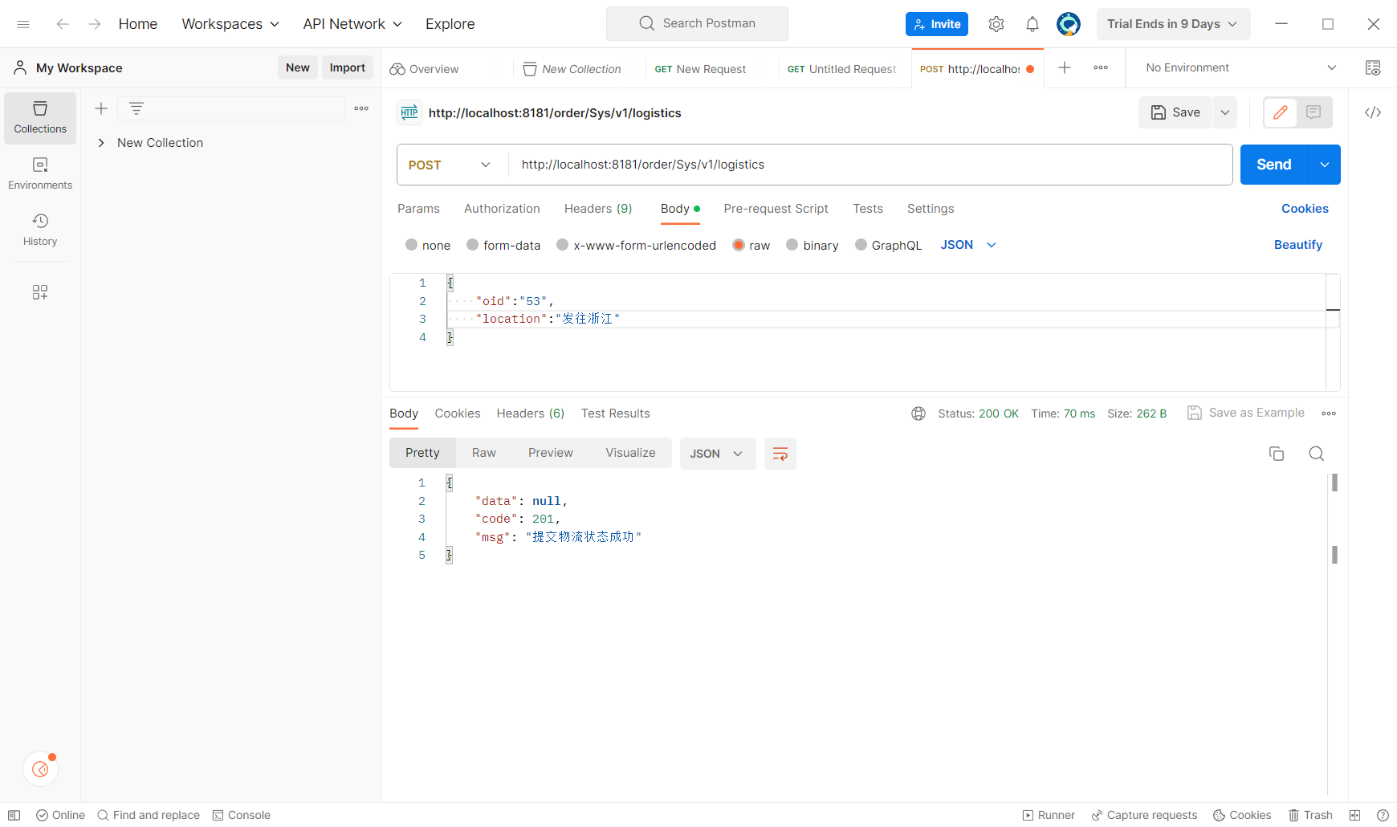

1. 根据订单号查看物流信息

